智能球网络摄像机

用户使用手册

目录
1 说明 3
2 安全注意事项 3
3 接口说明 4
4 功能使用说明 4
4.1 网络连接拓扑图 4
4.2 网络访问配置 5
4.2.1 浏览器设置 5
4.2.2 登录界面 5
4.3 实时预览 7
4.4 高级云台功能 9
4.4.1 自动跟踪 9
4.4.2 自动巡航 9
4.4.3 水平扫描 9
4.4.4 枪球联动跟踪 9
4.4.5 云台控制特殊指令列表 10
4.5 录像回放 11
4.6 参数配置 12
4.6.1 设备信息 12
4.6.2 PTZ设置 13
4.6.3 时间设置 13
4.6.4 音频设置 15
4.6.5 显示设置 16
4.6.6 编码设置 17
4.6.7 图像参数 18
4.6.8 补光灯设置 19
4.6.9 隐私遮蔽 20
4.6.10 移动侦测 20
4.6.11 遮挡报警 22
4.6.12 区域入侵 24
4.6.13 越界检测 27
4.6.14 人员逗留 30
4.6.15 人员离岗 33
4.6.16 车辆违停 35
4.6.17 车辆逆行 38
4.6.18 录像配置 41
4.6.19 网络设置 42
4.6.20 RTMP设置 44
4.6.21 Http(s)推送 45
4.6.22 手机监控 45
4.6.23 平台管理 46
4.6.24 多播配置 47
4.6.25 EMALL设置 48
4.6.26 FTP设置 49
4.6.27 报警输入 50
4.6.28 报警输出 50
4.6.29 用户管理 51
4.6.30 系统升级 52
4.6.31 设备维护 52
4.6.32 开发者选项 53
4.7 退出系统 54
5 常见故障排查 54

说明
本手册为用户正确使用我司网络摄像机提供了必要的操作说明。鉴于本设备的专业性及其具有的强大功能，请务必在使用本设备之前仔细阅读使用手册，请由受过培训的专业人员严格遵照用户手册中的操作步骤和注意事项来使用和维护本设备。建议将用户手册及相关文档与设备放置在一起，以备必要时查询。

安全注意事项
在任何时候都请严格遵守下列注意事项：
1、安装和使用本产品之前，请用户确保已详细阅读并充分了接本产品之使用说明，仔细阅读用户手册，并妥善保管，以便日后使用；
2、应遵守用户手册上的所有注意事项，遵守全部指示操作和使用说明；
3、在擦拭机器前，请先断开电源；
4、应防止异物进入本产品内并勿让本产品的安装线过长以致产生过载；
5、请不要安装在不牢固的支架或墙体上，否则会导致人机受损；
6、由于打开或拆开本产品，可能导致触电或其他危险，请不要试图自行维修，全部维修事项请与本公司联系；
7、更换零件时，请使用本公司认可的或与原部件性能相同的零件；
8、产品安装时为加强紧固，建议使用螺纹紧固胶；
9、不要在超出本设备许可的工作温度或储存温度环境中使用或存放仪器；
10、不要将本设备镜头直接对准很高强度的热辐射源，例如太阳、激光器、电焊机等，否则可能导致红外热像机内探测器永久受损；
11、当不使用本设备时，请将仪器和所有配件放置在专用包装箱内；
12、请勿频繁通断机器电源，开机关机的时间间隔不能小于30秒；
13、不要敲打、扔掷或震动仪器和配件，以免造成损坏；
14、请勿自行拆卸本机，这有可能造成设备损坏，并丧失保修权利；

注意：
1、运输、保存及安装过程中，应防止重压、剧烈振动和浸水，否则会造成设备的损坏；
2、如果希望改变已经安装产品的位置，请确保电源关闭后再进行移动；
3、如果本产品工作不正常，请联系本公司，不要以任何方式拆卸或修改本产品，对于未经认可的修改或维修导致的问题，生产厂家不承担责任；
擦拭本设备时请遵照以下措施：
(1)、非光学表面：在必要时可以使用干净柔软的布擦拭热像仪的非光学表面；
(2)、光学表面：使用热像仪时请避免弄脏锗窗口的光学表面，特别要避免用手触碰锗玻璃，因手上的汗迹会在镜头玻璃上留下痕迹且可能会腐蚀玻璃表面的光学镀膜层。当光学镜片表面受到污染时，使用专业清洁锗玻璃的工具小心擦拭。

接口说明
1、电源接口：DC12V。
2、网络接口：支持ONVIF 2.0通讯协议；支持以太网（RJ45，10/100M）；支持TCP/IP、UDP、HTTP、HTTPS、RTSP协议、HIK协议、TST协议； 支持谷歌、火狐等浏览器浏览；支持POE供电（可选）；视频编码为H.265。

功能使用说明

网络连接拓扑图
网络摄像球机与电脑之间常用的连接方式主要有两种，通过网线直连或者通过交换机（路由器）连接，如图所示：

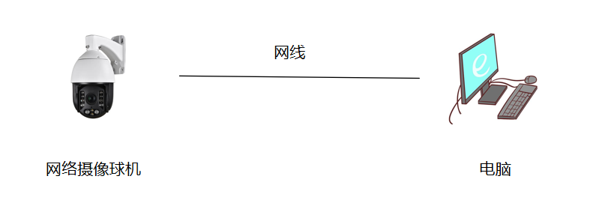

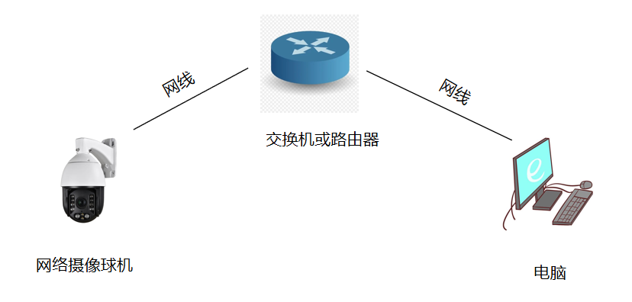

注意：

    - 热成像网络摄像机出厂默认 IP 为“192.168.1.188”，端口为“80”，用户名为“admin”；
    - 连接该摄像机的电脑的 IP 设置必须与该摄像机的 IP 在同一网段。

网络访问配置

浏览器设置
硬件安装完成后，需要对简易安防监控系列摄像机进行预览和相关参数设置，以下介绍通过谷歌浏览器进入控制界面的相关配置。

登录界面

在谷歌浏览器中输入前端设备的 IP 地址(默认 IP 是 192.168.1.188)，进入登录界面，

首次访问 IP Camera 时，必须安装控件。单击提示文字下载安装 控件，点击后弹出安装控件信息提示， 点击“运行”，根据提示安装控件。如图所示:
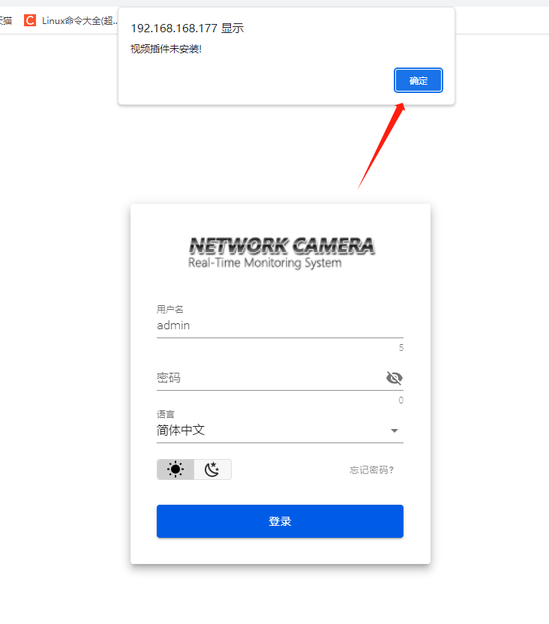
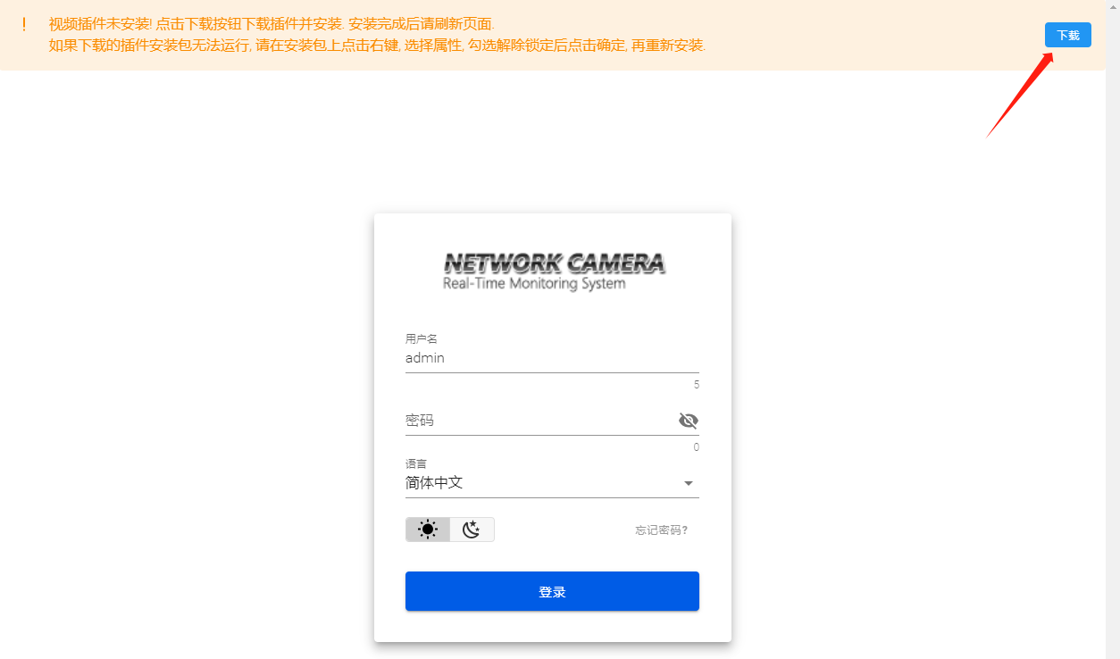
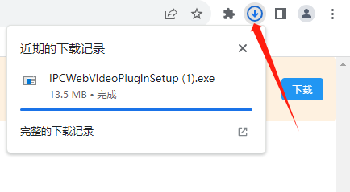

安装完控件后，默认用户名是 admin 密码为 123456。
如需要更改默认密码，点击“忘记密码”按钮，后会弹出密码设置界面，用户可自行设置，如图所示：
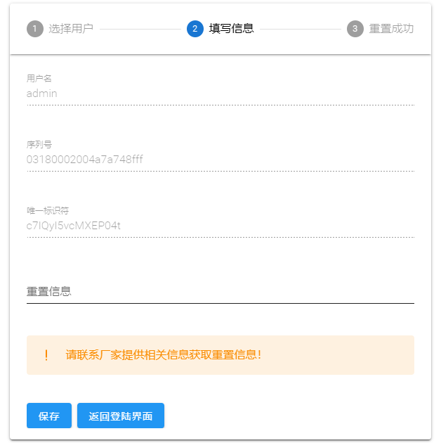
密码设置成功后，自动进入登录界面，如右图所示： 用户名：admin（默认）
语言：可选简体中文、英文点击【登录】即可登录功。
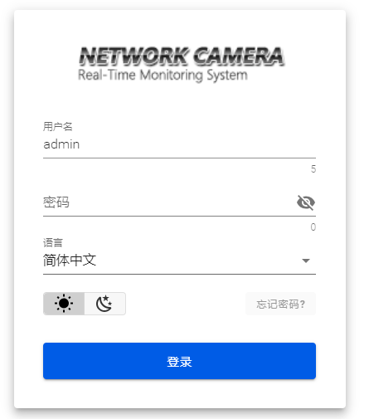

实时预览
登陆成功后，进入实时预览界面，如图所示：

注意：设备需插入 TF 卡为全功能显示界面，否则设备为简易型显示界面。

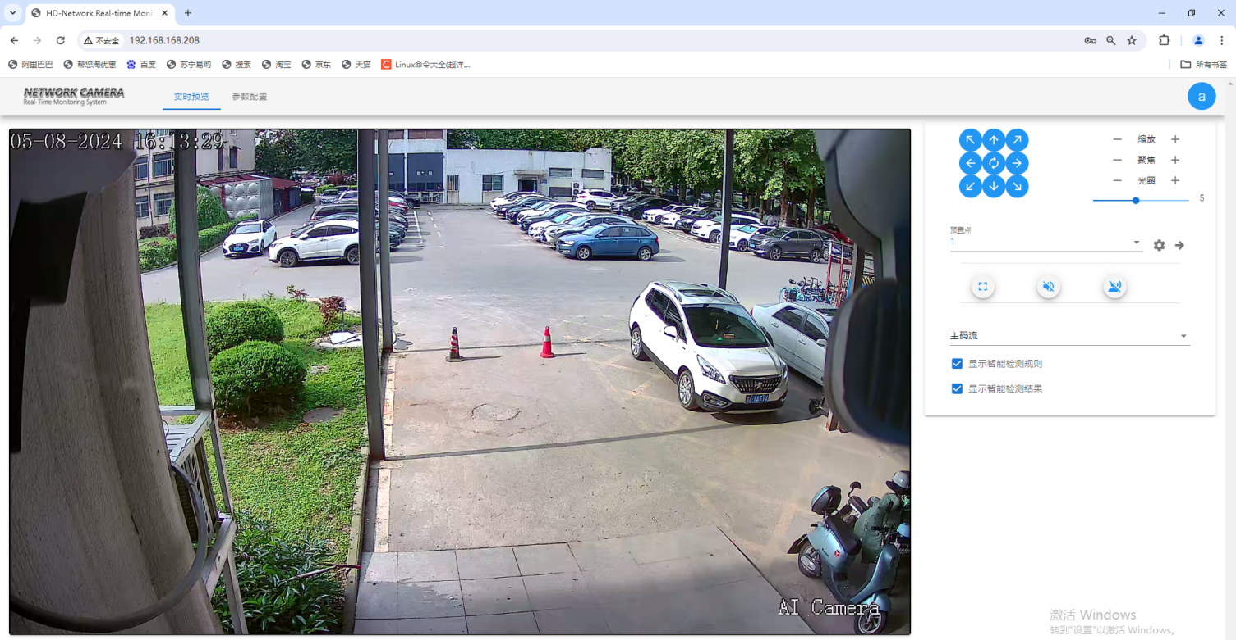
云台控制：鼠标单击右侧箭头图标可控制PTZ球机上下左右方向。
缩放/聚焦/光圈：鼠标单击“-”“+”图标，控制电动镜头变倍和镜头聚焦效果。
变倍时，画面底部正中间位置显示当前倍数。

速度：数值可设置1-5，默认参数显示5。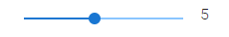

预置点：预置点可选1-255参数，设置预置点参数进行位置调用。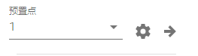

全屏预览：鼠标单击右侧全屏图标 或者在预览窗口单击鼠标右键即可全屏预览，在预览窗口单击鼠标右键或点击键盘上的 Esc 退出键即可退出全屏。
- 全屏：全屏显示当前预览。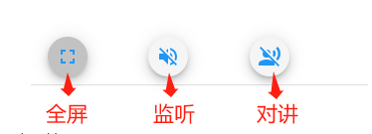
- 监听：开启/关闭监听。

- 对讲：点击后开启/关闭远程对讲。
（注：蓝叉为关闭或禁用）
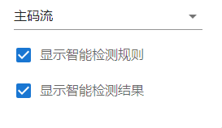
- 主码流：选择主码流预览或者子码流预览。
- 显示智能检测规则：预览页面显示智能框。
- 显示智能检测结果：预览页面显示智能检测框，线条呈蓝色。

高级云台功能
对于智能球形摄像机，除了可以手动控制云台方向和镜头变倍之外，还可以让云台执行一些自动转动功能。高级云台功能包括：自动跟踪，自动巡航，水平扫描，区域扫描等。

4.4.1 自动跟踪
当摄像机启用入侵检测-人形跟踪功能后（见本说明书4.5.12），摄像机检测到有人进入警戒范围,，球机跟随目标转动，及放大镜头看清目标细节。跟踪完成或者目标消失后，球机自动回到看守位置或者原运行动作。操作方式为：

- 启动跟踪功能：调用53号预置位（同时将当前云台和镜头位置设置为看守位，跟踪完成后自动回到此位置）
- 关闭跟踪功能：调用252号预置位

4.4.2 自动巡航
球机在多个已设置的预置点位之间巡航（每个巡航组最多40个预置位 ），巡航过程中，每个预置点位的停留时间可设置。
- 启动巡航功能：调用54号预置位（启动1-40号预置位巡航）
- 关闭巡航功能：调用253号预置位

注：球机云台自动跟踪功能处于启动状态，那么巡航过程总发现人形目标，球机会进行跟踪，跟踪结束后继续巡航。

4.4.3 水平扫描
360°水平扫描：球机进行360°水平转动
- 启动水平扫描：调用52号预置位
- 关闭水平扫描：调用249号预置位

区域扫描：球机在预设的两个端点之间，进行左右扫描。
- 设置区域扫描左端点：设置47号预置位
- 设置区域扫描左端点：设置48号预置位
- 启动区域扫描：调用48号预置位
- 关闭区域扫描：调用254号预置位

4.4.4 枪球联动跟踪

对于多目枪球联动摄像机，具备球联动功能。启动枪球联动功能后，固定镜头摄像机有人进入警戒区域后，球机会转到枪机画面位置，对入侵目标进行放大和跟踪。跟踪后，回到球机看守位。
- 保存枪球联动位置（1枪1球）：球机转到固定摄像机同角度同画面中心点，设置56号预置点
- 保存枪球联动位置（4枪1球）：球机依次转到1-4号枪机（从左至右4个画面，分别是1-4号枪机）同角度同画面中心点，分别设置设置56，57,58，59号预置点，保存1-4号固定枪机的枪球联动跟踪位置
- 启动枪球联动跟踪：球机云台转到任意位置，调用53号预置位（跟踪完成后，球机回到此位置进行看守）
- 关闭枪球联动跟踪：调用55号预置位

4.4.5 云台控制特殊指令列表
预置位命令 | 功能
调用 53号预置位 | 启动跟踪，并将当前位置设置为看守位
调用 54号预置位 | 启动巡航（预置位 NO.1-40）
设置 47号预置位 | 设置区域扫描左端点
设置 48号预置位 | 设置区域扫描右端点
调用 48号预置位 | 启动区域扫描
调用 52号预置位 | 启动360°水平扫描
*设置56号预置位 | 保存枪球联动位置（1枪+1球枪球联动）
*设置56-59号预置位 | 分别保存1-4号枪机的枪球联动位置（4枪+1球枪球联动）
*调用55号预置位 | 关闭枪球联动跟踪
调用83号预置位 | 删除所有预置位
调用92号预置位 | 恢复云台设置出厂默认
调用155号预置位 | 扫描加速
调用156号预置位 | 扫描减速
调用197号预置位 | 云台重新自检
调用198号预置位 | 云台重启
调用214号预置位 | 巡航预置点的停留时间减（每点1下减2秒）
调用215号预置位 | 巡航预置点的停留时间加（每点1下加20秒）
调用216号预置位 | 跟踪时间设置为15秒
调用217号预置位 | 跟踪时间设置30秒（默认30秒）
调用218号预置位 | 跟踪时间一直跟（丢失目标5秒后回原动作）
调用222号预置位 | 开启/关闭 空闲动作（空闲动作开启后，启动巡航/扫描后，会设置为自动运行，球机空闲25秒后会自动运行巡航/扫描，必须要调用特殊预置位方可停止巡航/扫描）
调用249号预置位 | 停止360°水平扫描
调用252号预置位 | 停止自动跟踪及看守位功能
调用253号预置位 | 停止巡航
调用254号预置位 | 停止区域扫描

录像回放

下图为录像回放界面：
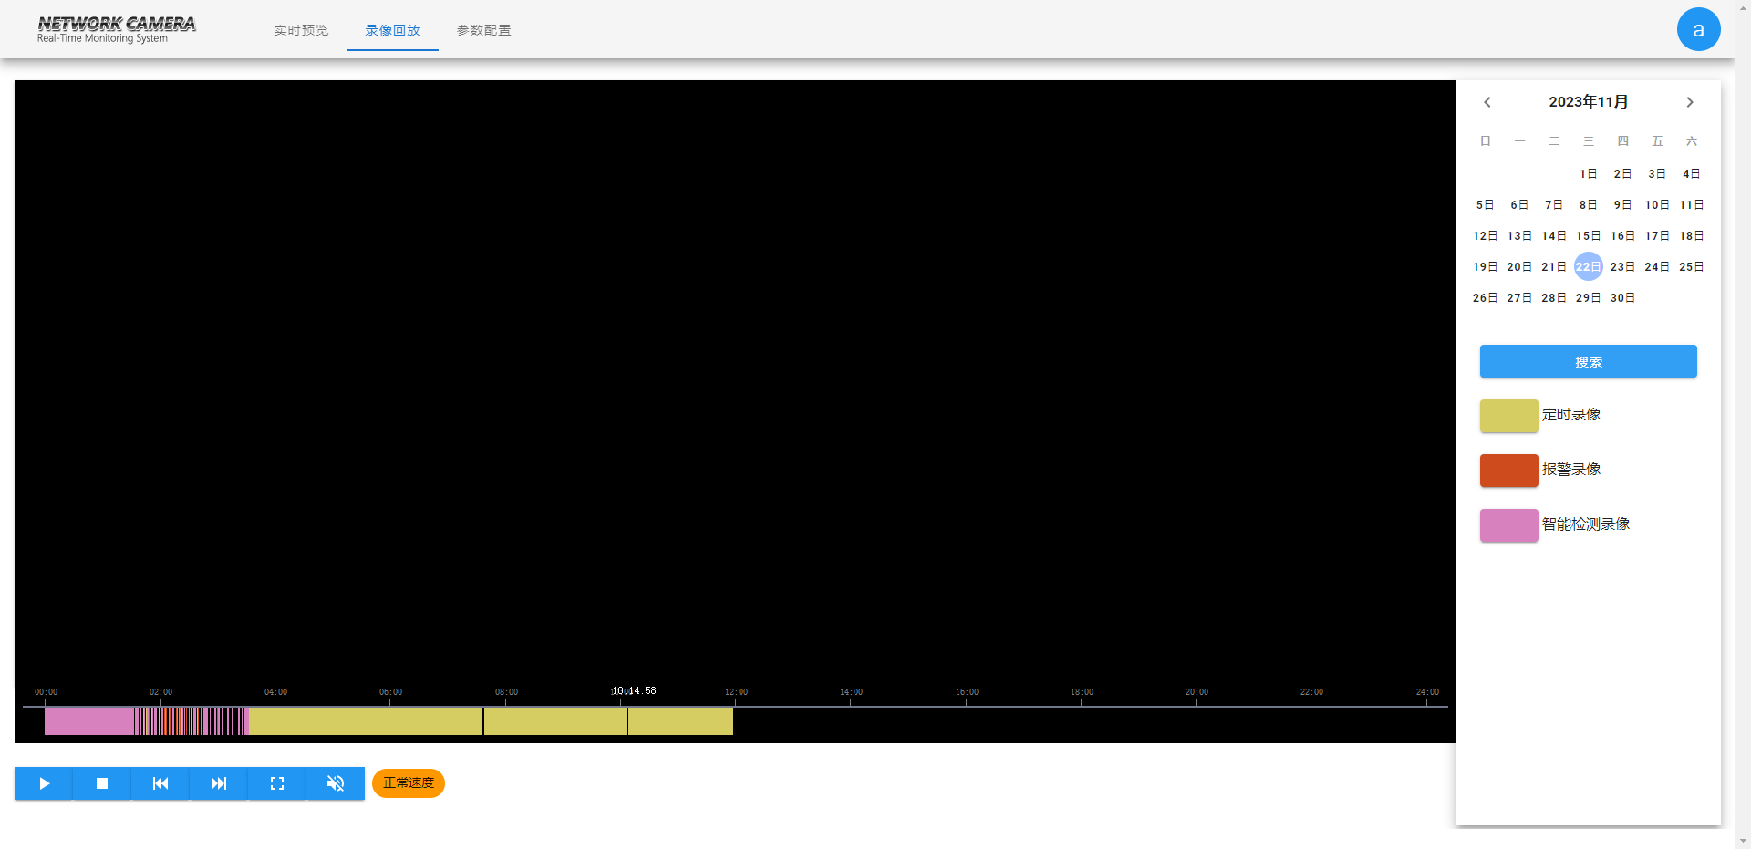

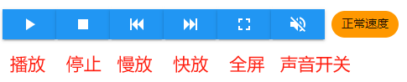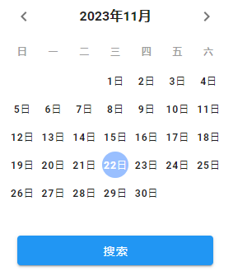
      - 搜索录像：首先选中日期，单击搜索图标，进行录像文件搜索。
      - 播放：单击播放图标。
      - 暂停：单击暂停图标，录像立即暂停。
      - 停止：单击停止图标，录像立即停止。
      - 慢放：支持2/4/8/16倍速慢放。
      - 快放：支持2/4/8/16倍速慢快放。
      - 全屏：鼠标左键单击全屏图标，预览窗口铺满全屏。
      - 声音开关：播放录像时，开启声音。
      - 正常速度：显示当前倍速数值。

（定时录像检索颜色呈现黄色，报警录像检测颜色呈现红色，智能检测录像检测呈现玫红色）

参数配置

下图为配置界面，左侧列表为各类参数配置模块，每个模块的配置信息不同，下面依次说明：
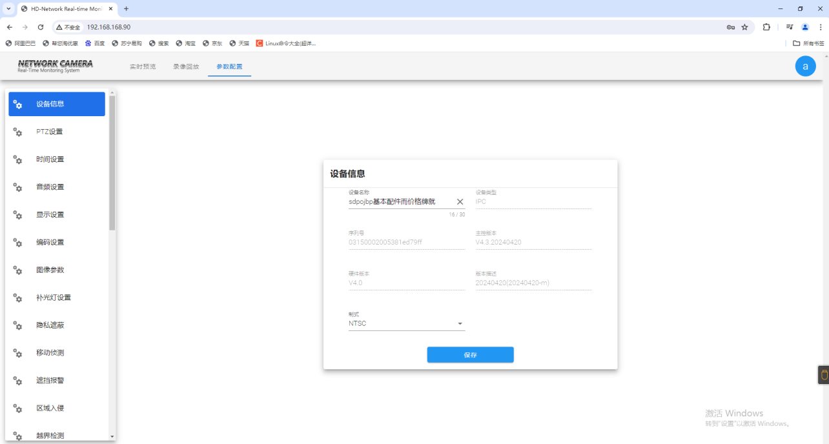

4.6.1 设备信息

IP Camera 的设备信息页面如下图所示：
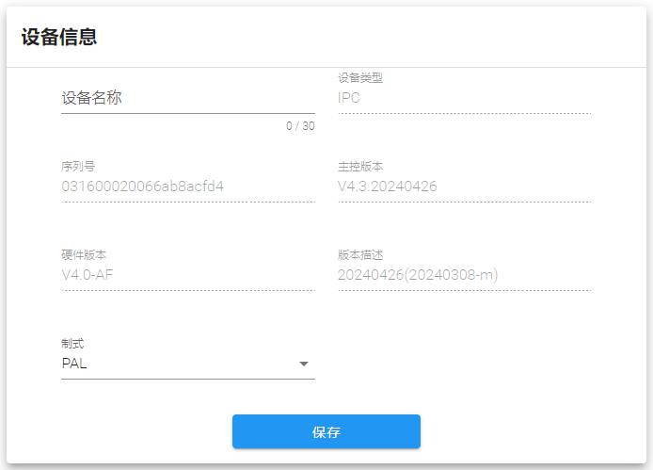

      - 设备名称：可对设备的名称进行设置。
      - 设备类型：显示设备类型进行，不可修改。
      - 序列号：显示产品序列号，不可修改。
      - 主控版本：显示软件程序版本日期，不可修改。
      - 硬件版本：显示硬件主板版本号，不可修改。
      - 版本描述：显示版本打包时间。
      - 制式：PAL制式和NTSC制式。
设置完参数，点击【保存】按钮，设置即可生效。

4.6.2 PTZ设置

IP Camera 的PTZ控制协议设置建议客户不要修改，保持默认状态。

4.6.3 时间设置

IP Camera 的时间设置界面如下图所示：
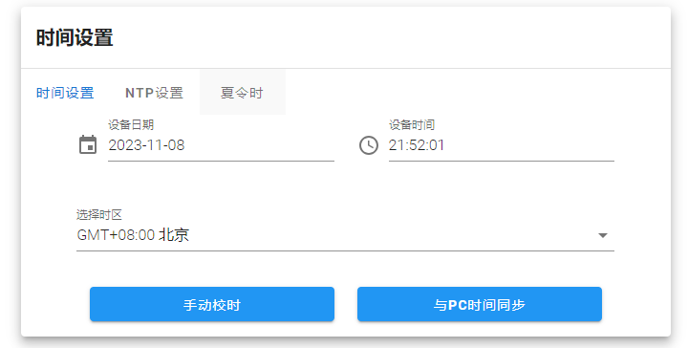
主要分为三部分：时间设置、NTP 设置、夏令时设置。
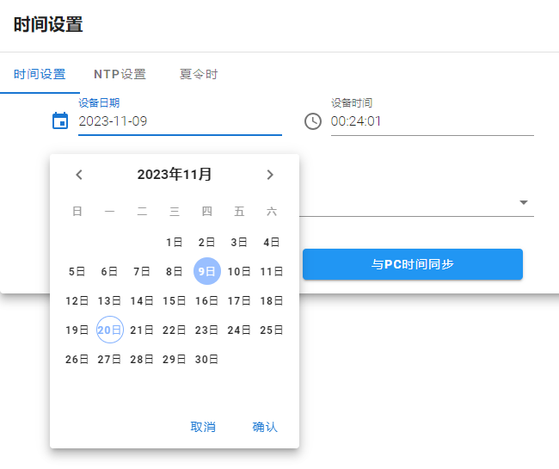
校时：设备时间选择时间，先点击【校时】，保存即可。

      - PC ：如果想和PC（本地电脑）时间保持一致，先点击【PC】，保存即可。

IP Camera 的 NTP 设置界面如下图所示：
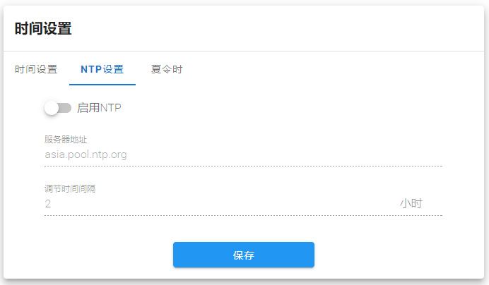
勾选启用NTP，填写服务器，根据需求是否调节时间间隔，点保存即可。
注：开启 NTP 后，时间设置所设置内容无效。
IP Camera 的夏令时设置界面如下图所示：
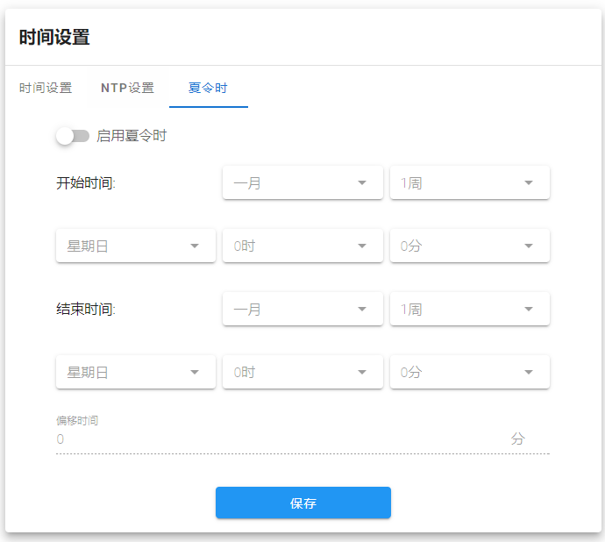

      - 启用夏令时：选择启用或者关闭夏令时功能，如果在实行夏令时的地区，点
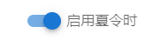启用夏令时即可。

      - 夏令时开始时间：设置夏令时开始时间。

      - 夏令时结束时间：设置夏令时结束时间。

      - 偏移时间：设置夏令时偏移时间，阈值0-720分钟。
设置完参数，点击【保存】按钮，设置即可生效。

4.6.4 音频设置

IP Camera 的音频设置界面如下图所示：
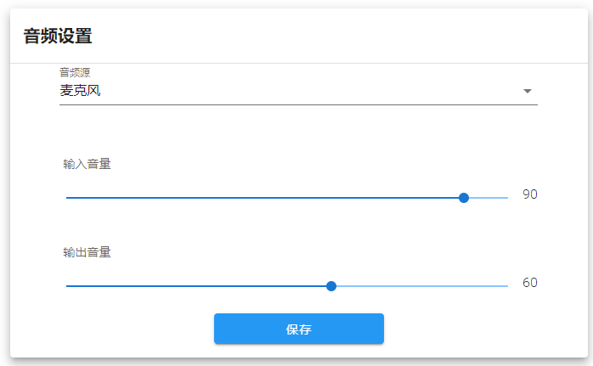
      - 音频源：选择音频输入方式，有线入和麦克风两种模式选择。

      - 输入音量：设置输入音量的大小，范围值为：0-100，默认为 90。

      - 输出音量：设置输入音量的大小，范围值为：0-100，默认为 60。

设置完参数，点击【保存】按钮，设置即可生效。

4.6.5 显示设置
IP Camera 的显示设置界面如下图所示：
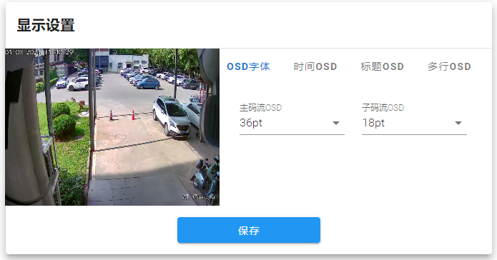

      - OSD字体：更改字体主题。

      - 时间OSD：选择不同的时间/日期格式。

      - 标题OSD：对IPC进行名称修改。

      - 多行OSD: 可任意设置多行OSD信息。

      - 色度: 调节画面亮度，色彩和对比度。
      - 标题位置/日期调节/多行调节：通过点击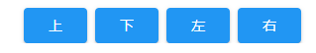 这4个控件以及“左上角”“右上角”“左下角”“右下角”进行实时移动标题和日期显示在预览画面上的位置。
设置完参数，点击【保存】按钮，设置即可生效。

4.6.6 编码设置

IP Camera 的编码设置界面如下图所示：
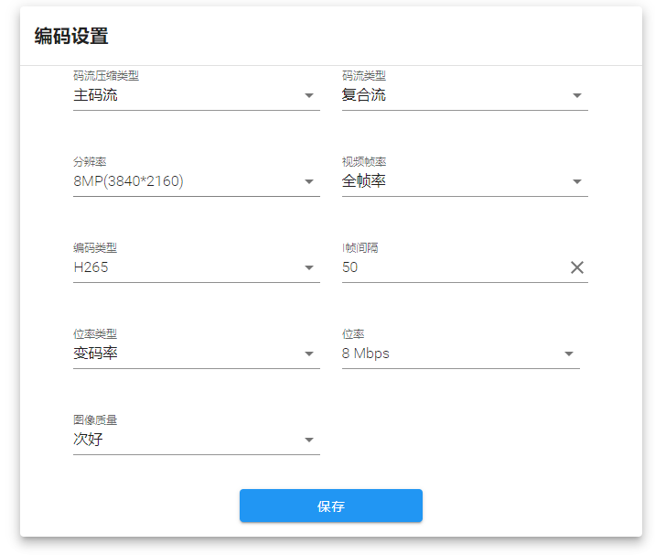

      - 码流压缩类型：主码流（定时）和子码流（网传）两种类型。

      - 码流类型：包括复合流和视频流两种类型。

      - 分辨率：显示本款摄像机网络视频流的分辨率。

      - 视频帧率：fps : 1 ~ 25 / 30 在设备信息-制式中可以切换 P / N 制，全帧率 P = 25 fps 或 N = 30 fps。

      - 编码类型：包括 H264/ H265/s265三种编码类型。

      - I 帧间隔：可设置 I 帧的间隔大小，默认是50。

      - 位率类型：包括定码率和变码率两种类型。

      - 位率：可根据需要设置不同的码率（注：以出厂默认的位率为准）。 设置完参数，点击【保存】按钮，设置即可生效。

4.6.7 图像参数

IP Camera 的图像参数设置界面如下图所示：
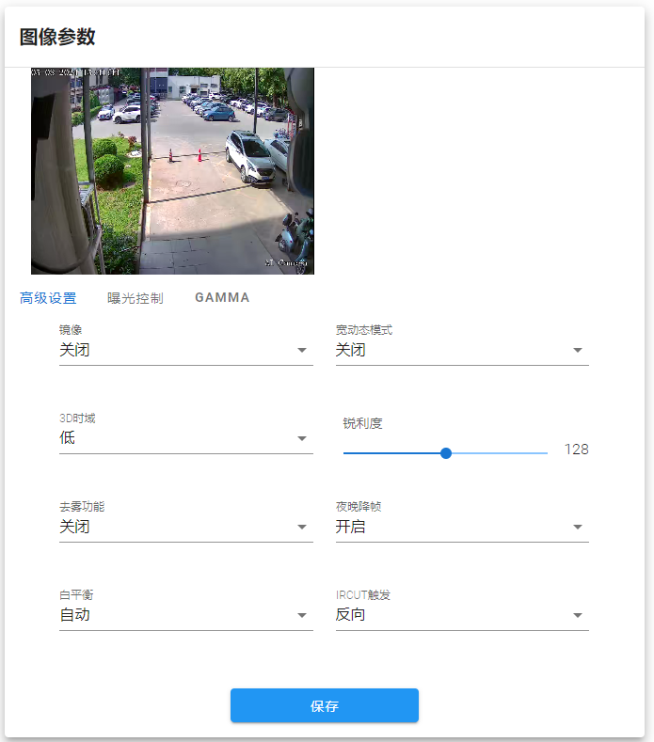
      - 镜像：可选择关闭、水平镜像、垂直镜像、180旋转共 四个选项，模式默认为关闭，该选项即设即生效，非易失性保存。
      - 宽动态：有关闭、数字宽动态两个选项，默认为关闭。
      - 3D 时域：有关闭、低、中、较高、高四个档位选择，3D 时域默认为低档位。
      - 锐利度：0-255 数值可调。锐利度数值默认为 128。

      - 去雾功能：可选择关闭，低，中，高模式，默认关闭。
      - 夜晚降帧：可选择开启/关闭，默认关闭。
      - 白平衡：可选择自动，用户自定义，锁定白平衡，白炽灯，暖光灯，自然光，荧光灯七个模式。
      - Ircut：可选择正向和反向两个模式。
      - 背光模式：可选择关闭，强光抑制，背光补偿，默认关闭。
      - 背光等级：默认值为5，阈值范围为 1-10 数值可根据客户需求调节。
      - 目标亮度：默认值为50，阈值范围为1-100 数值可根据客户需求调节。
      - 曝光分配策略：可选择增益优先和曝光优先两种模式。
      - 增益控制：此功能需在自动曝光时方可设置，分为低，较低，中，较高，高。自动增益值默认为较高。自动增益值越高，在低照度时的灵敏度就越高，但噪点也会更明显。
      - 快门：此功能需在手动曝光时方可设置，快门值范围：1/5-1/100000。
      - 寿光策略：可根据不同使用场景选择不收光、人形收光、车牌收光三种模式。
      - Gamma: 分为 CURVE_1_6，CURVE_1_8，CURVE_2_0，CURVE_2_2 四种模式，Gamma 默认为
CURVE_2_0。
      - 电源频率: 关闭，50HZ，60HZ 三种方式。默认为关闭。
设置完参数，点击【保存】按钮，设置即可生效。

4.6.8 补光灯设置

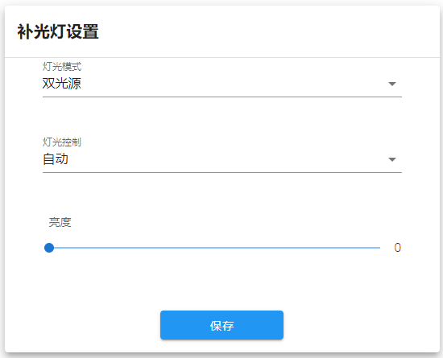
      - 灯光模式：分为三种模式红外灯，暖光灯和双光源，默认显示双光源。
      - 灯光控制：分为常闭、常开、自动、定时、外部触发五种模式，默认自动。
      - 常闭：灯板常闭，灯板不可控。
      - 常开：强制调节灯板亮度，范围为1-100，参数值越大，红外灯越亮。
      - 自动模式：摄像机通过获取当前图像亮度、曝光和增益，动态调节灯板亮度,使图像达到最优且功 率最小。
      - 定时：按照设置时间切换灯光。
      - 外部触发：接入光敏电阻灯板选择外部触发模式。
      - 亮度：在灯板控制模式为手动时，可控制灯板亮度，范围为0-100。

4.6.9 隐私遮蔽

IP Camera 的隐私遮蔽设置界面如下图所示：
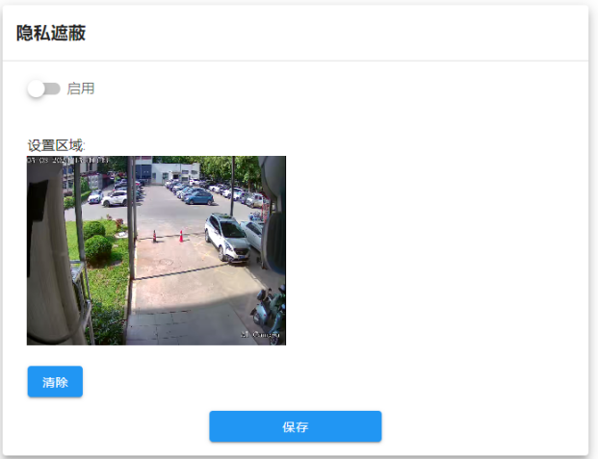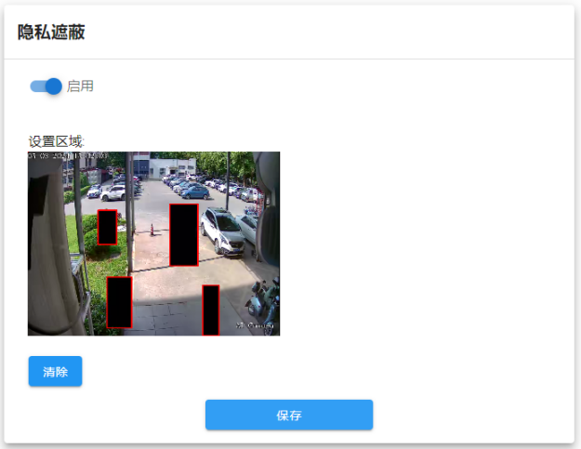

      - 启用：可启用或者禁用隐私遮蔽功能

      - 设置区域：在“设置区域”的预览界面，按住鼠标左键并拖动，可选择要遮蔽的区域，最多画4个隐私区域。
      - 清除：点击【清除】清除 IPC 所规定的区域。设置完参数点击【保存】按钮，设置即可生效。

4.6.10 移动侦测

IP Camera 的移动侦测报警设置界面如下图所示：
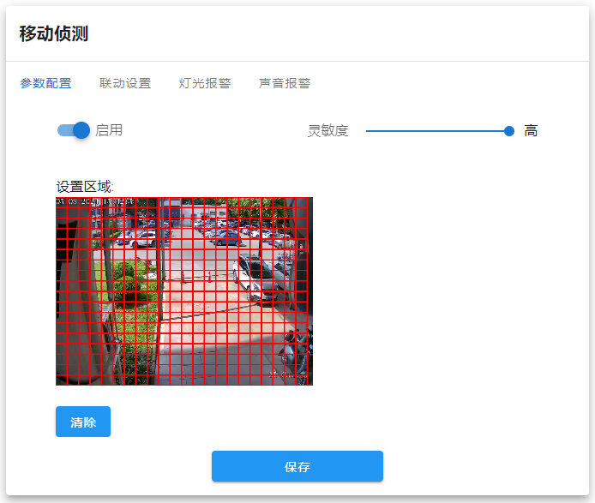

      - 启用：设置是否开启侦测功能。
      - 灵敏度：灵敏度越高，侦测到移动的效果越明显。
      - 开始画图：在“设置区域”的预览界面，按住鼠标左键并拖动，可画图圈选要侦测的区域。
      - 清除：点击【清除】清除 IPC 所规定的区域。
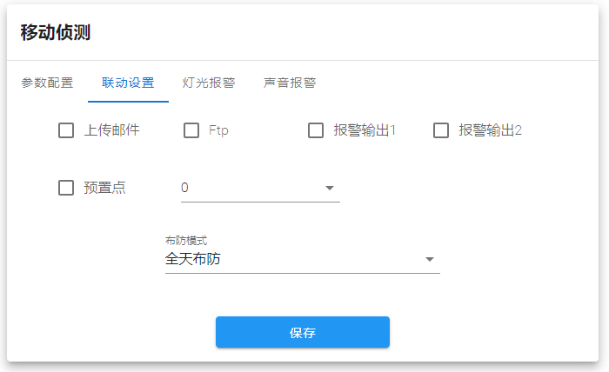
联动设置：
      - 上传邮件：选择开启或者关闭报警联动功能。
      - FTP：启用功能，报警开始和结束时分别抓一张图推送至FTP服务器。
      - 报警输出1：启用或者关闭报警联动报警输出1。
      - 报警输出2：启用或者关闭报警联动报警输出2。
      - 预置点：启用或者关闭报警联动预置点功能。
      - 布防模式：分为全天布防、夜晚布防和自定义布防，按需设置。
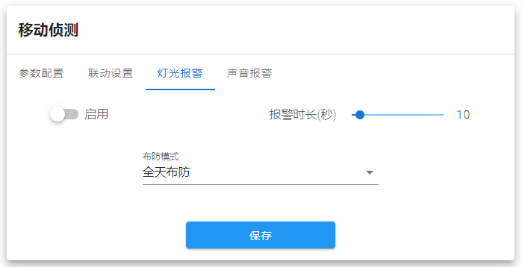
      - 启用：可设置触发后报警指示灯提示。
      - 报警时长：参数可选1-100，默认显示参数10。
      - 布防模式：分为全天布防、夜晚布防和自定义布防，按需设置。
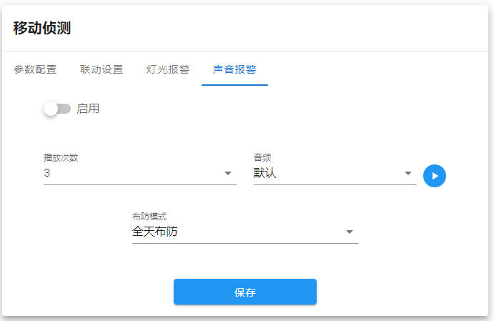
      - 启用：可启用触发移动报警产生报警相关提示音。
      - 播放次数：可选项从1-10和循环，默认显示3次。
      - 音频：触发报警，报警提示音响起，点击播放键可试听报警语音。
      - 布防模式：分为全天布防、夜晚布防和自定义布防，按需设置。
设置完参数，点击【保存】按钮，设置即可生效。

4.6.11 遮挡报警
IP Camera 的遮挡报警设置界面如下图所示：
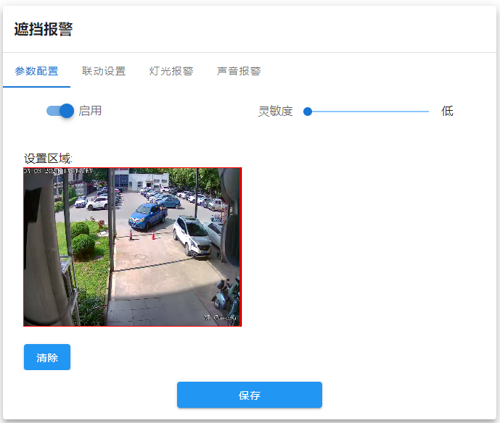
      - 启用：设置是否开启遮挡报警功能。
      - 灵敏度：灵敏度越高，越容易触发遮挡报警。
      - 开始画图：在“设置区域”的预览界面，按住鼠标左键并拖动，设置要遮挡的区域。
      - 清除：点击【清除】，清除 IPC 所规定的区域。
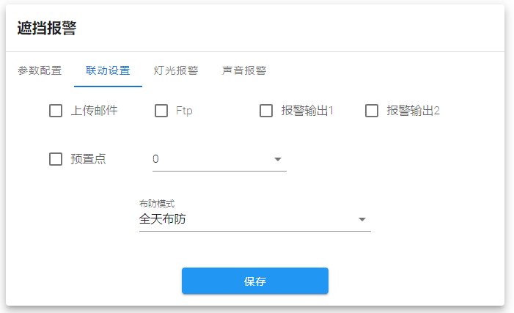
联动设置：
      - 上传邮件：选择开启或者关闭报警联动功能。
      - FTP：启用功能，报警开始和结束时分别抓一张图推送至FTP服务器。
      - 报警输出1：启用或者关闭报警联动报警输出1。
      - 报警输出2：启用或者关闭报警联动报警输出2。
      - 预置点：启用或者关闭报警联动预置点功能。
      - 布防模式：分为全天布防、夜晚布防和自定义布防，按需设置。
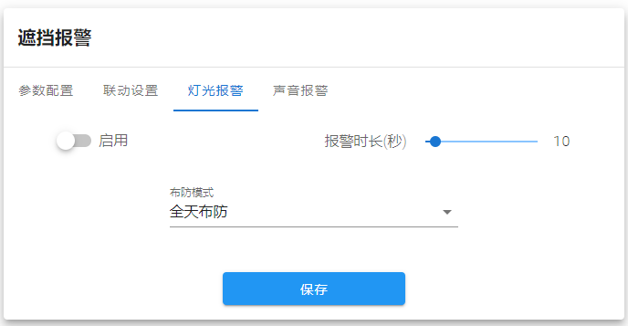
      - 启用：可设置触发后报警指示灯提示。
      - 报警时长：参数可选1-100，默认显示参数10。
      - 布防模式：分为全天布防、夜晚布防和自定义布防，按需设置。
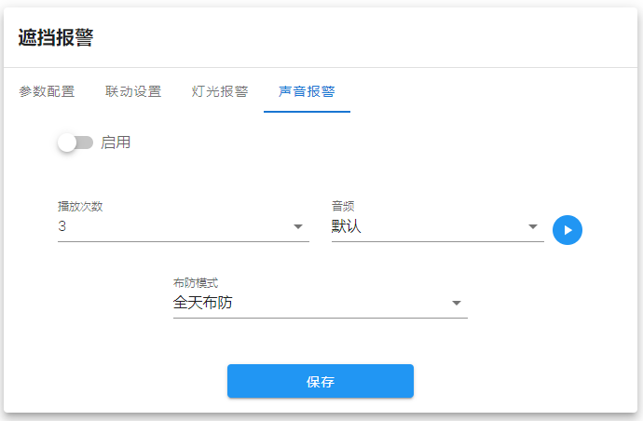
      - 启用：可启用触发遮挡报警产生报警相关提示音。
      - 播放次数：可选项从1-10和循环，默认显示3次。
      - 音频：触发报警，报警提示音响起,点击播放键可试听报警语音。
      - 布防模式：分为全天布防、夜晚布防和自定义布防，按需设置。
设置完参数，点击【保存】按钮，设置即可生效。

4.6.12 区域入侵
IP Camera 的区域入侵设置界面如下图所示：
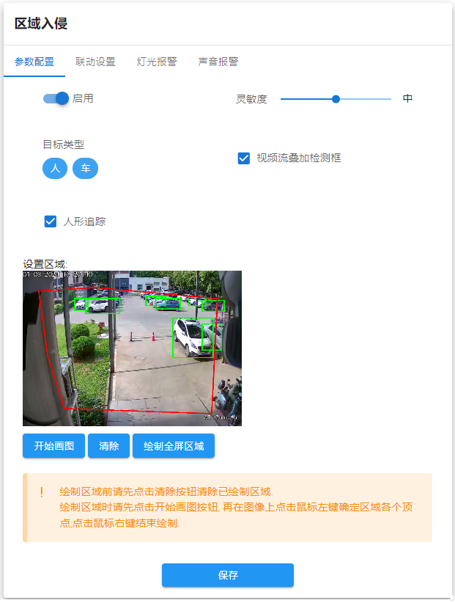

      - 启用：设置是否开启区域入侵检测功能。
      - 灵敏度：灵敏度越高，越容易触发报警。
      - 目标类型：可选人形或者车形进行检测。
      - 视频流叠加检测框：启用或者不启用检测框叠加在视频流功能。
      - 人形跟踪：启用或者不启用人形跟踪功能。
      - 设置区域：设置欲配置规则的检测区域，支持多边形检测区域。
      - 设置检测区域：使用鼠标点击通道画面上需要划线的区域，按住鼠标左键点击画面，到合适的位置再次点击鼠标左键直到结束绘制，长宽随操作者自定义，有设置不理想的，可点擦除，重新设置区域。（支持六点画线）
      - 绘制全屏检测：点击按钮一键全屏绘制检测区域。
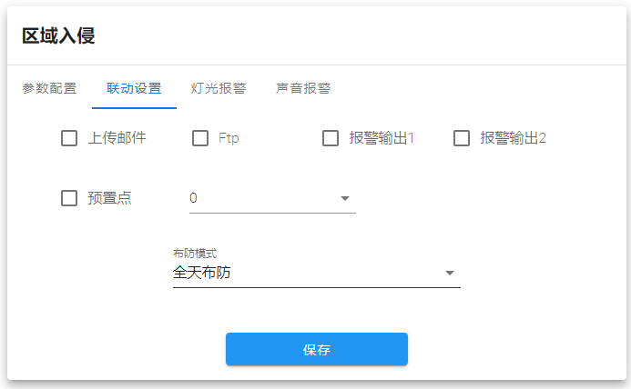
联动设置：
      - 上传邮件：选择开启或者关闭报警联动功能。
      - FTP：启用功能，报警开始和结束时分别抓一张图推送至FTP服务器。
      - 报警输出1：启用或者关闭报警联动报警输出1。
      - 报警输出2：启用或者关闭报警联动报警输出2。
      - 预置点：启用或者关闭报警联动预置点功能。
      - 布防模式：分为全天布防、夜晚布防和自定义布防，按需设置。
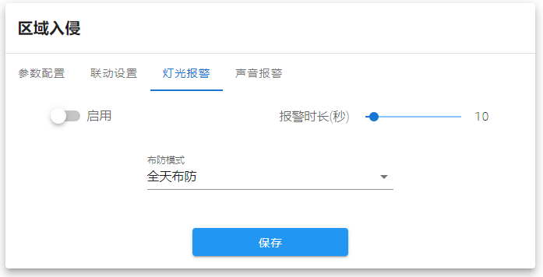
      - 启用：可设置触发后报警指示灯提示。
      - 报警时长：参数可选1-100，默认显示参数10。
      - 布防模式：分为全天布防、夜晚布防和自定义布防，按需设置。
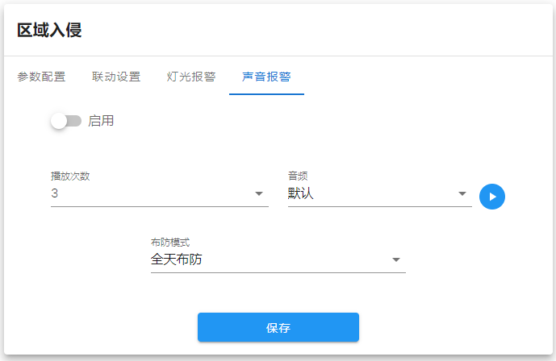
      - 启用：可启用触发区域入侵产生报警相关提示音。
      - 播放次数：可选项从1-10和循环，默认显示3次。
      - 音频：触发报警，报警提示音响起,点击播放键可试听报警语音。
      - 布防模式：分为全天布防、夜晚布防和自定义布防，按需设置。
设置完参数，点击【保存】按钮，设置即可生效。

4.6.13 越界检测
IP Camera 的越界检测设置界面如下图所示：
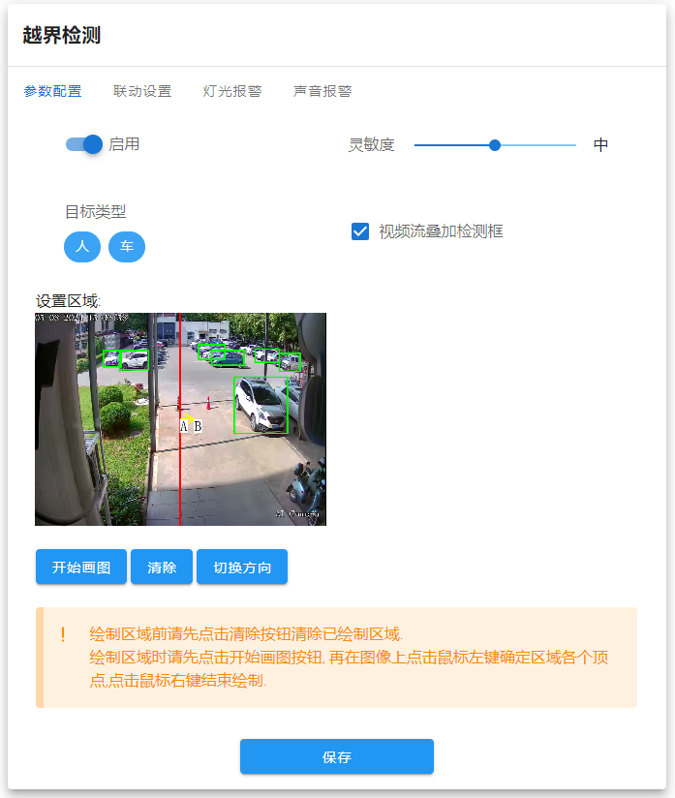
      - 启用：设置是否开启越界检测功能。
      - 灵敏度：灵敏度越高，越容易触发报警。
      - 目标类型：可选人形或者车形进行检测。
      - 视频流叠加检测框：启用或者不启用检测框叠加在视频流功能。
      - 设置区域：设置欲配置规则的检测区域
      - 设置检测区域：使用鼠标点击通道画面上需要划线的区域，按住鼠标左键点击画面，到合适的位置再次点击鼠标左键结束绘制，长度随操作者自定义，有设置不理想的，可点擦除，重新设置区域。
      - 切换方向：点击切换方向按钮更改检测位置。
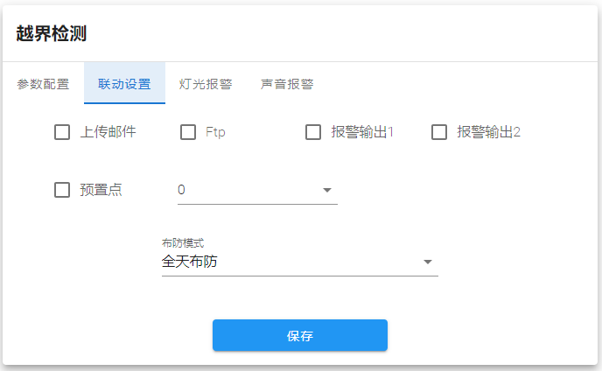
联动设置：
      - 上传邮件：选择开启或者关闭报警联动功能。
      - FTP：启用功能，报警开始和结束时分别抓一张图推送至FTP服务器。
      - 报警输出1：启用或者关闭报警联动报警输出1。
      - 报警输出2：启用或者关闭报警联动报警输出2。
      - 预置点：启用或者关闭报警联动预置点功能。
      - 布防模式：分为全天布防、夜晚布防和自定义布防，按需设置。
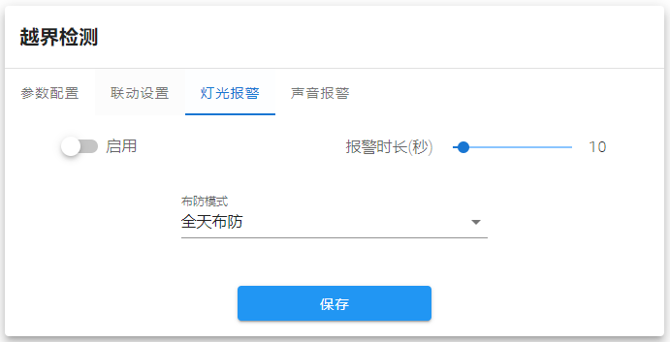
      - 启用：可设置触发后报警指示灯提示。
      - 报警时长：参数可选1-100，默认显示参数10。
      - 布防模式：分为全天布防、夜晚布防和自定义布防，按需设置。
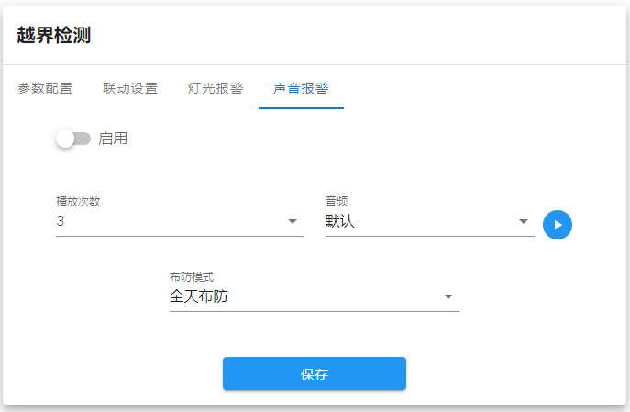
      - 启用：可启用触发越界检测产生报警相关提示音。
      - 播放次数：可选项从1-10和循环，默认显示3次。
      - 音频：触发报警，报警提示音响起,点击播放键可试听报警语音。
      - 布防模式：分为全天布防、夜晚布防和自定义布防，按需设置。
设置完参数，点击【保存】按钮，设置即可生效。

4.6.14 人员逗留
IP Camera 的人员逗留设置界面如下图所示：

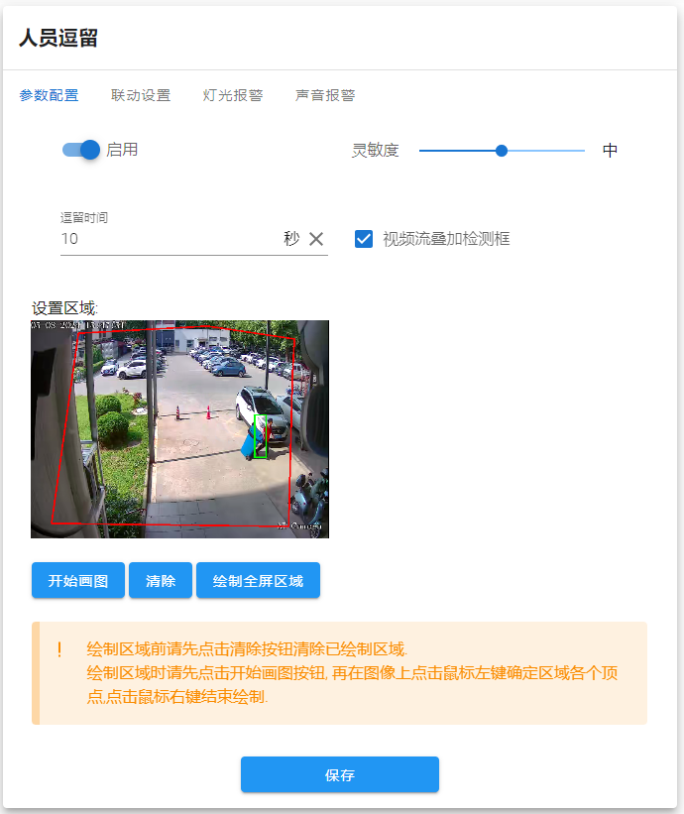
      - 启用：设置是否开启区域人员逗留检测功能。
      - 灵敏度：灵敏度越高，越容易触发报警。
      - 逗留时间：填写范围【10，3600】，默认显示10秒。
      - 视频流叠加检测框：启用或者不启用检测框叠加在视频流功能。
      - 设置区域：设置欲配置规则的检测区域，支持多边形检测区域。
      - 设置检测区域：使用鼠标点击通道画面上需要划线的区域，按住鼠标左键点击画面，到合适的位置再次点击鼠标左键直到结束绘制，长宽随操作者自定义，有设置不理想的，可点擦除，重新设置区域。（支持六点画线）
      - 绘制全屏检测：点击按钮一键全屏绘制检测区域。
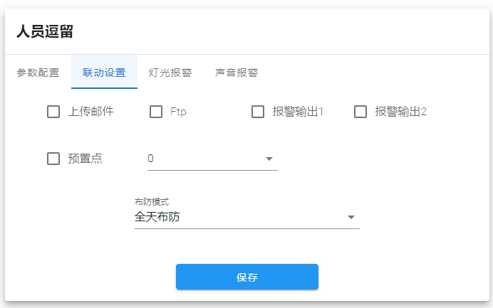
联动设置：
      - 上传邮件：选择开启或者关闭报警联动功能。
      - FTP：启用功能，报警开始和结束时分别抓一张图推送至FTP服务器。
      - 报警输出1：启用或者关闭报警联动报警输出1。
      - 报警输出2：启用或者关闭报警联动报警输出2。
      - 预置点：启用或者关闭报警联动预置点功能。
      - 布防模式：分为全天布防、夜晚布防和自定义布防，按需设置。
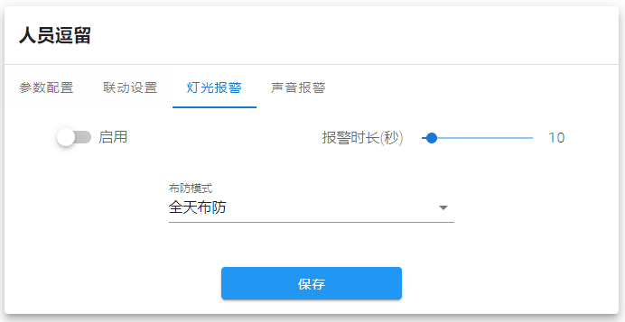
      - 启用：可设置触发后报警指示灯提示。
      - 报警时长：参数可选1-100，默认显示参数10。
      - 布防模式：分为全天布防、夜晚布防和自定义布防，按需设置。
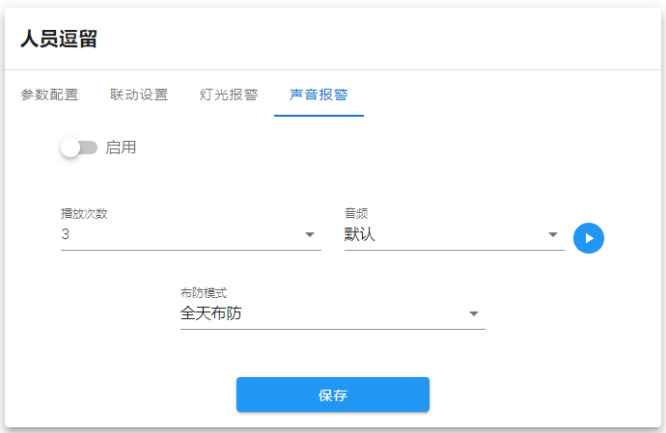
      - 启用：可启用触发人员逗留产生报警相关提示音。
      - 播放次数：可选项从1-10和循环，默认显示3次。
      - 音频：触发报警，报警提示音响起,点击播放键可试听报警语音。
      - 布防模式：分为全天布防、夜晚布防和自定义布防，按需设置。
设置完参数，点击【保存】按钮，设置即可生效。

4.6.15 人员离岗
IP Camera 的人员离岗设置界面如下图所示：

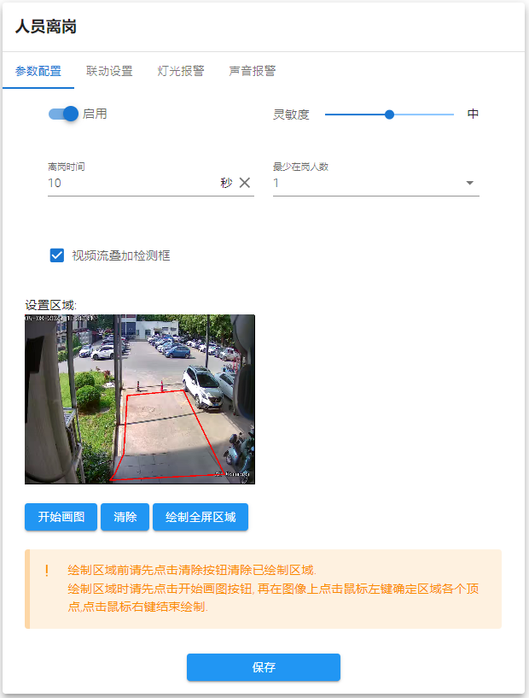
      - 启用：设置是否开启区域人员离岗检测功能。
      - 灵敏度：灵敏度越高，越容易触发报警。
      - 离岗时间：填写范围【10，3600】，默认显示60秒。
      - 最少在岗人数：可选1/2/3三种参数保存。
      - 视频流叠加检测框：启用或者不启用检测框叠加在视频流功能。
      - 设置区域：设置欲配置规则的检测区域，支持多边形检测区域。
      - 设置检测区域：使用鼠标点击通道画面上需要划线的区域，按住鼠标左键点击画面，到合适的位置再次点击鼠标左键直到结束绘制，长宽随操作者自定义，有设置不理想的，可点擦除，重新设置区域。（支持六点画线）
      - 绘制全屏检测：点击按钮一键全屏绘制检测区域。
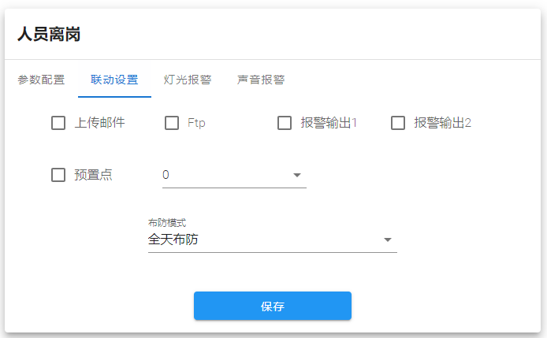
联动设置：
      - 上传邮件：选择开启或者关闭报警联动功能。
      - FTP：启用功能，报警开始和结束时分别抓一张图推送至FTP服务器。
      - 报警输出1：启用或者关闭报警联动报警输出1。
      - 报警输出2：启用或者关闭报警联动报警输出2。
      - 预置点：启用或者关闭报警联动预置点功能。
      - 布防模式：分为全天布防、夜晚布防和自定义布防，按需设置。
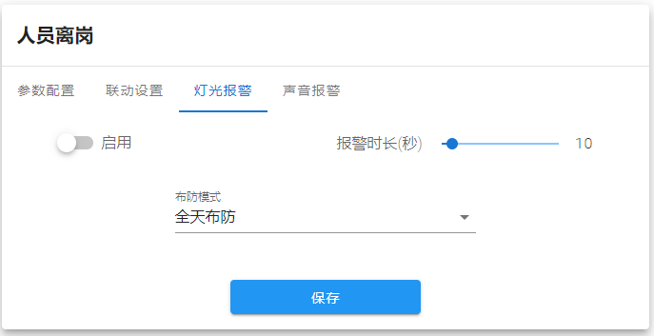
      - 启用：可设置触发后报警指示灯提示。
      - 报警时长：参数可选1-100，默认显示参数10。
      - 布防模式：分为全天布防、夜晚布防和自定义布防，按需设置。
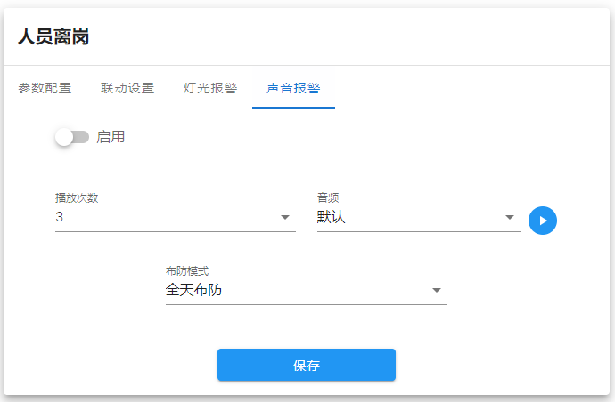
      - 启用：可启用触发人员离岗产生报警相关提示音。
      - 播放次数：可选项从1-10和循环，默认显示3次。
      - 音频：触发报警，报警提示音响起,点击播放键可试听报警语音。
      - 布防模式：分为全天布防、夜晚布防和自定义布防，按需设置。
设置完参数，点击【保存】按钮，设置即可生效。

4.6.16 车辆违停

IP Camera 的车辆违停设置界面如下图所示：
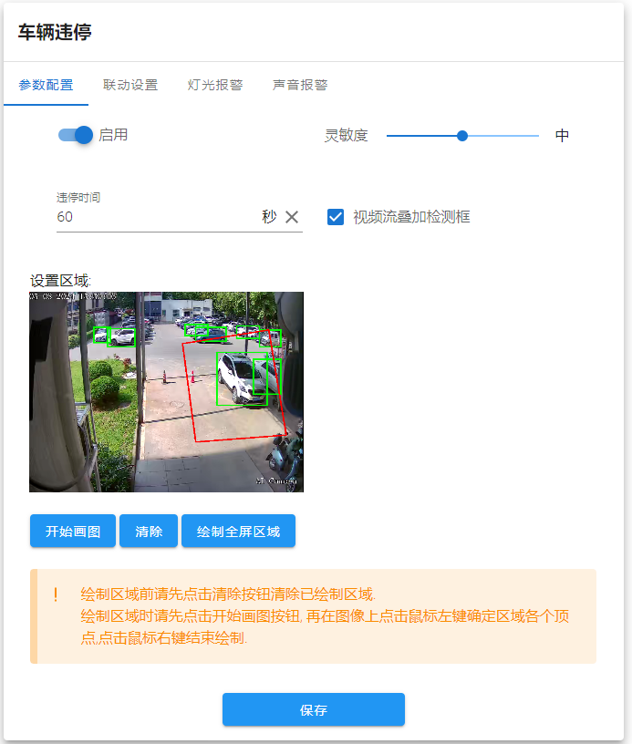
      - 启用：设置是否开启区域车辆违停检测功能。
      - 灵敏度：灵敏度越高，越容易触发报警。
      - 离岗时间：填写范围【10，3600】，默认显示180秒。
      - 视频流叠加检测框：启用或者不启用检测框叠加在视频流功能。
      - 检测区域：设置欲配置规则的检测区域，支持多边形检测区域。
      - 设置检测区域：使用鼠标点击通道画面上需要划线的区域，按住鼠标左键点击画面，到合适的位置再次点击鼠标左键直到结束绘制，长宽随操作者自定义，有设置不理想的，可点擦除，重新设置区域。（支持六点画线）
      - 绘制全屏检测：点击按钮一键全屏绘制检测区域。

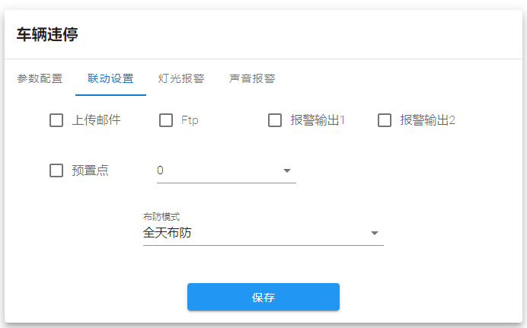
联动设置：
      - 上传邮件：选择开启或者关闭报警联动功能。
      - FTP：启用功能，报警开始和结束时分别抓一张图推送至FTP服务器。
      - 报警输出1：启用或者关闭报警联动报警输出1。
      - 报警输出2：启用或者关闭报警联动报警输出2。
      - 预置点：启用或者关闭报警联动预置点功能。
      - 布防模式：分为全天布防、夜晚布防和自定义布防，按需设置。
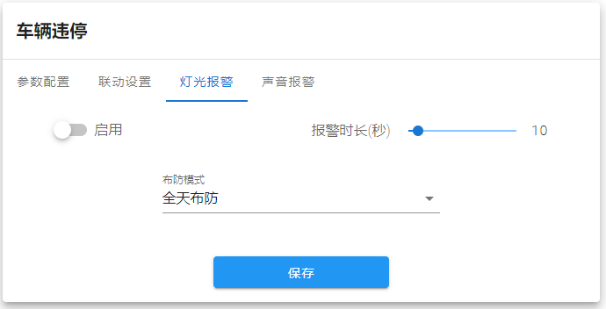
      - 启用：可设置触发后报警指示灯提示。
      - 报警时长：参数可选1-100，默认显示参数10。
      - 布防模式：分为全天布防、夜晚布防和自定义布防，按需设置。
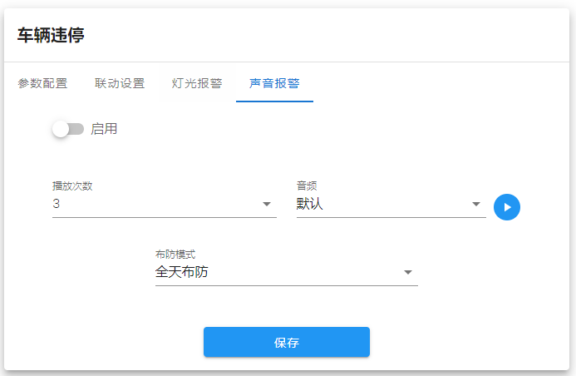

      - 启用：可启用触发车辆违停产生报警相关提示音。
      - 播放次数：可选项从1-10和循环，默认显示3次。
      - 音频：触发报警，报警提示音响起,点击播放键可试听报警语音。
      - 布防模式：分为全天布防、夜晚布防和自定义布防，按需设置。
设置完参数，点击【保存】按钮，设置即可生效。

4.6.17 车辆逆行

IP Camera 的车辆逆行设置界面如下图所示：
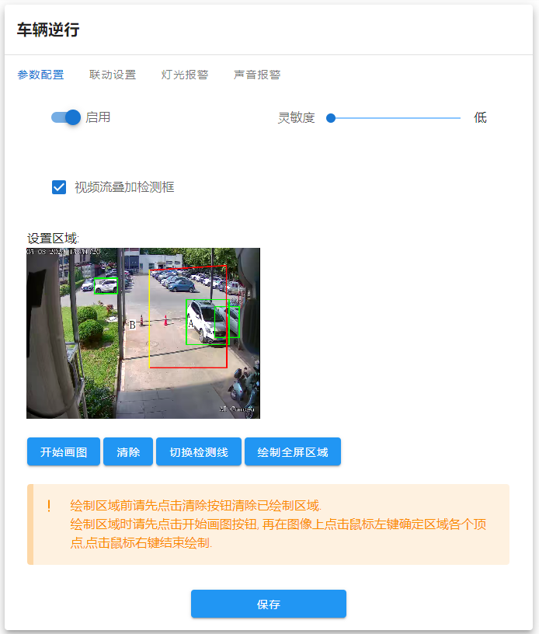
      - 启用：设置是否开启区域车辆逆行检测功能。
      - 灵敏度：灵敏度越高，越容易触发报警。
      - 视频流叠加检测框：启用或者不启用检测框叠加在视频流功能。
      - 设置区域：设置欲配置规则的检测区域。
      - 设置检测区域：使用鼠标点击通道画面上需要划线的区域，按住鼠标左键点击画面，到合适的位置再次点击鼠标左键直到结束绘制，长宽随操作者自定义，有设置不理想的，可点擦除，重新设置区域。（支持四点画线）
      - 切换检测线：点击切换检测线按钮更改检测位置。
      - 绘制全屏检测：点击按钮一键全屏绘制检测区域。
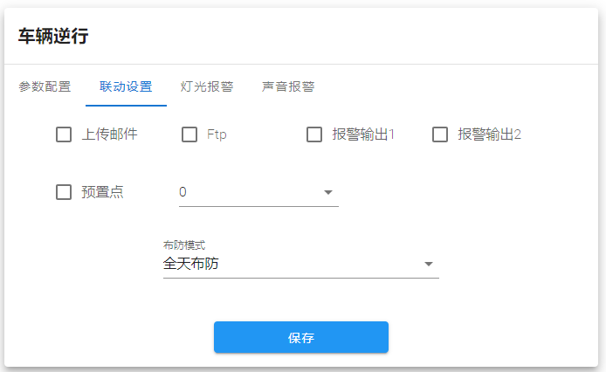
联动设置：
      - 上传邮件：选择开启或者关闭报警联动功能。
      - FTP：启用功能，报警开始和结束时分别抓一张图推送至FTP服务器。
      - 报警输出1：启用或者关闭报警联动报警输出1。
      - 报警输出2：启用或者关闭报警联动报警输出2。
      - 预置点：启用或者关闭报警联动预置点功能。
      - 布防模式：分为全天布防、夜晚布防和自定义布防，按需设置。
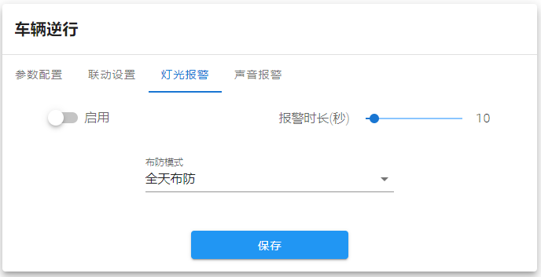
      - 启用：可设置触发后报警指示灯提示。
      - 报警时长：参数可选1-100，默认显示参数10。
      - 布防模式：分为全天布防、夜晚布防和自定义布防，按需设置。
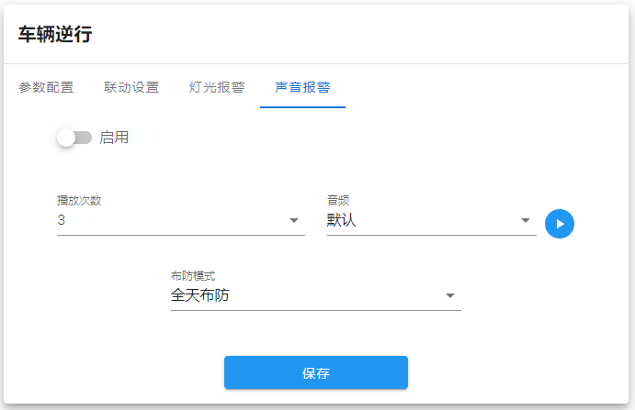
      - 启用：可启用触发车辆逆行产生报警相关提示音。
      - 播放次数：可选项从1-10和循环，默认显示3次。
      - 音频：触发报警，报警提示音响起,点击播放键可试听报警语音。
      - 布防模式：分为全天布防、夜晚布防和自定义布防，按需设置。
设置完参数，点击【保存】按钮，设置即可生效。

4.6.18 录像配置

IP Camera 录像配置界面如下图所示：

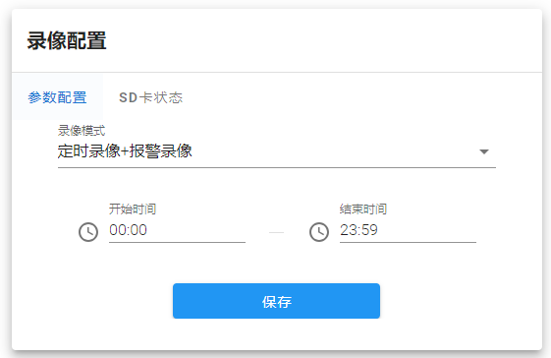
      - 录像模式：分为三种模式定时录像，报警录像和定时录像+报警录像，默认定时+报警录像。
      - 开始时间-结束时间：设置支持录像的时间段。
      - SD卡状态：显示当前SD卡存储状况。
      - 格式化：如不需要SD卡中录像并减轻内存，可使用格式化按钮将录像清空，缓存内存紧张。
设置完参数，点击【保存】按钮，设置即可生效。

4.6.19 网络设置

IP Camera 的网络设置界面如下图所示：
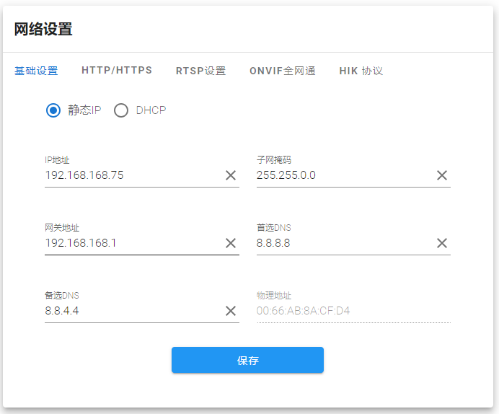

      - IPV4：IP 协议版本号为 4。
      - 静态 IP：设备的 IP 固定不变，默认为192.168.1.188。
      - DHCP：如果路由器开启DHCP功能，选中此设置后摄像机将自动从路由器获取一个IP地址。
      - IP 地址：输入相应的数字可更改 IP 地址。
      - 子网掩码：输入相应 IP 的子网掩码。
      - 网关地址：输入相应的网关地址。

      - 首选 DNS：DNS 服务器 IP 地址。
      - 备选 DNS：DNS 服务器备用 IP 地址
设置完参数，点击【保存】按钮，设置即可生效。

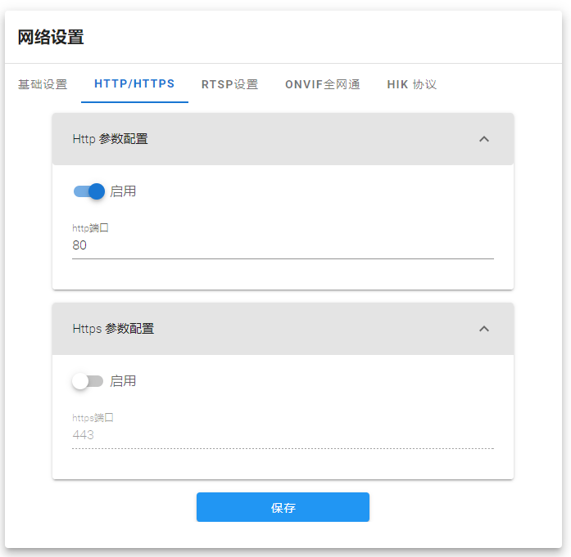
HTTP/HTTPS 设置：
      - 默认Http端口：80。
      - 默认Https端口：443

设置完参数，点击【保存】按钮，设置即可生效。
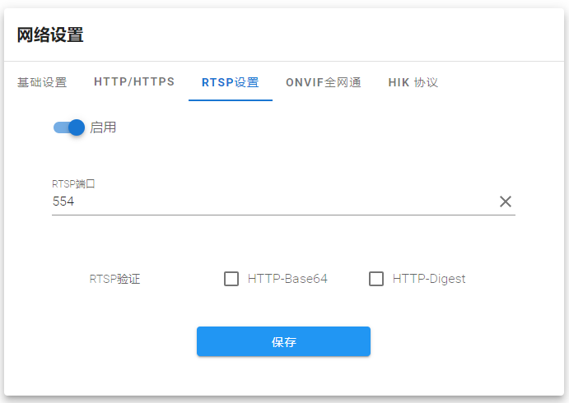
RTSP 设置：
      - RTSP 端口：默认 554。
      - RTSP 验证：是否开启 HTTP-Base64、HTTP-Digest 验证，默认启用 HTTP-Digest。
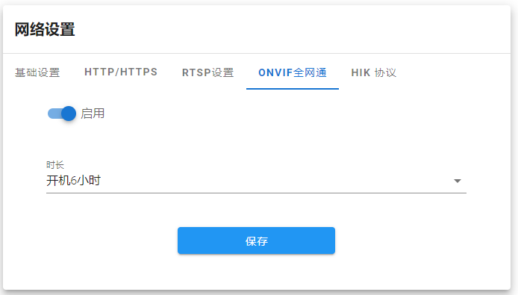

ONVIF全网通设置：
      - 启用：选择启用或者关闭启用。
      - 时长：可设置时长1/2/3/6/12小时和用户自定义。
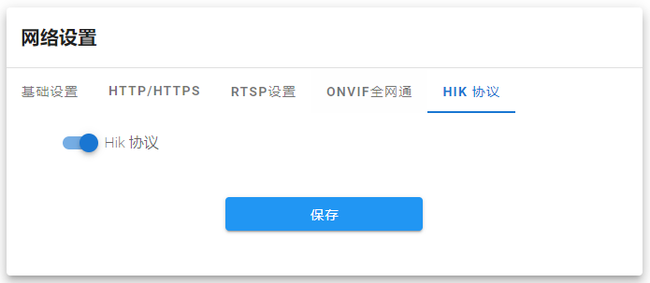
Hik协议设置：
      - HiK协议：启用或者关闭海康协议。

设置完参数，点击【保存】按钮，设置即可生效。

4.6.20 RTMP设置

IP Camera 的RTMP设置界面如下图所示：
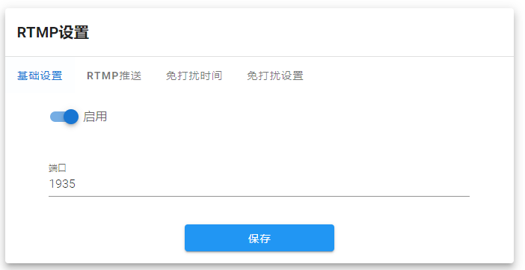
      - 基础设置：启用或者关闭RTMP功能。
      - 端口：端口号为1935.
      - RTMP推送：填写RTMP推送链接。
      - 免打扰时间：设置免打扰时间段，每天可支持设置八个时间段。
      - 免打扰设置：设置支持免打扰时间内可以正常工作的客户端。
设置完参数，点击【保存】按钮，设置即可生效。

4.6.21 Http(s)推送

IP Camera 的Http(s)推送界面如下图所示：

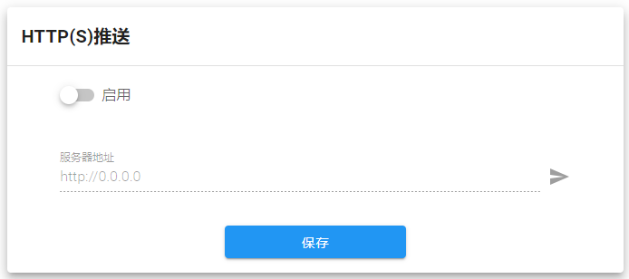
      - 启用：启用或者关闭此功能。
      - 服务器地址：填写Http/https地址连接服务器。
设置完参数，点击【保存】按钮，设置即可生效。

4.6.22 手机监控

IP Camera 的手机监控界面如下图所示：
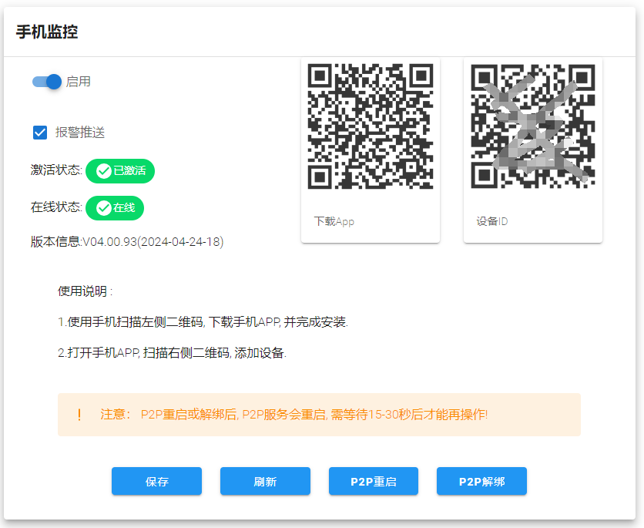
      - 启用：启用或者关闭手机监控模块。
      - 报警推送：勾选启用产生报警推送至手机APP。
      - 激活状态：如已激活可扫码添加至手机app，未激活显示“未激活”字样。
      - 在线状态：设备通网，显示“在线”，设备不通网，显示“离线”。
      - 下载APP：微信扫描二维码跳转至APP下载地址。
      - 设备ID：使用app扫描二维码添加到APP查看。
设置完参数，点击【保存】按钮，设置即可生效。

4.6.23 平台管理

IP Camera 的平台管理设置界面如下图所示：

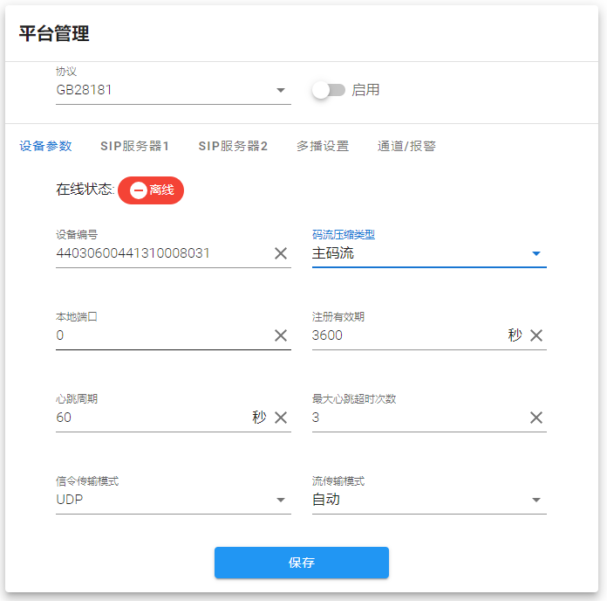
启用国标功能，一一填写相应参数进行保存，与国标平台对接连接出流，详细填写请参考国标参数文档。

4.6.24 多播配置

IP Camera 的多播设置界面如下图所示：
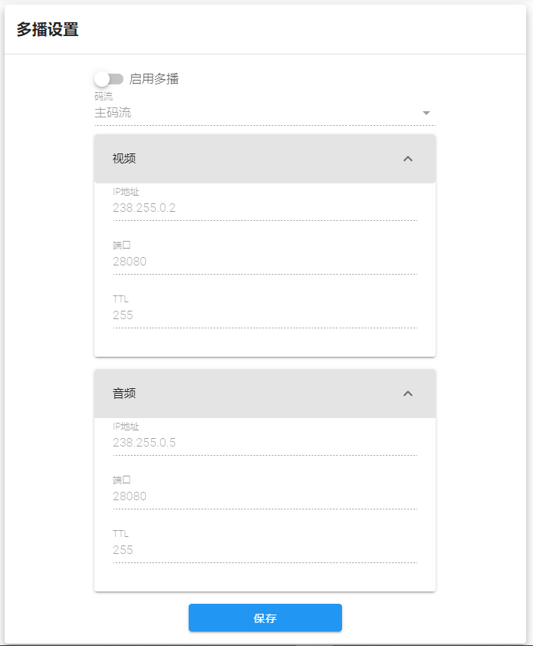

多播默认为禁用状态，启用后可设置多播主码流、子码流、视音频的 IP 地址、端口、TTL。设置完参数，点击【保存】按钮，设置即可生效。

4.6.25 EMALL设置

IP Camera 的EMALL设置界面如下图所示：
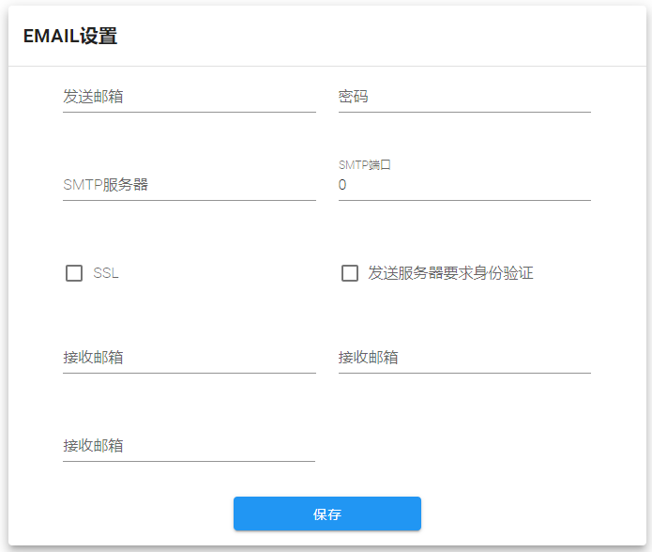
填写完整EMALL发送邮箱和接收邮箱信息，如报警勾选EMALL联动，触发报警时推送报警信息至接收邮箱中。

4.6.26 FTP设置

IP Camera 的FTP设置界面如下图所示：

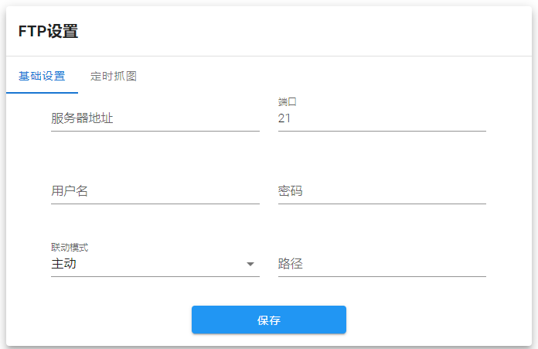
      - 服务器地址：填写FTP服务器地址。
      - 端口:和FTP服务器填写一致。
      - 用户名：填写FTP服务器用户名。
      - 密码：填写FTP服务器密码。
      - 联动模式：默认主动，不需要修改。
      - 路径：填写FTP推图保存路径
      - 抓拍间隔：可选时间设置，也可自定义填写抓图时间。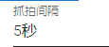
      - 码流类型：选择定时推图的图片分辨率。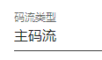
      - 布防模式：分为三种全天，夜晚和自定义布防时间。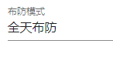
设置完参数，点击【保存】按钮，设置即可生效。

4.6.27 报警输入

IP Camera 的报警输入设置界面如下图所示：

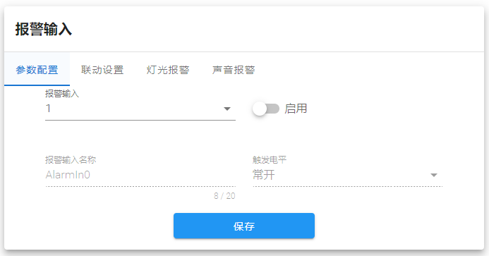
      - 报警输入：默认1不可修改。
      - 启用：启用或者关闭当前功能。
      - 报警输入名称：可修改。
      - 触发电平：分为常开和常闭，默认常开。
      - 联动设置：与报警模块同上，勾选参数，触发报警可联动各选项。（注：联动FTP只推开始一张图）
      - 灯光报警：与报警模块同上。
      - 声音报警：与报警模块同上。
设置完参数，点击【保存】按钮，设置即可生效。

4.6.28 报警输出

IP Camera 的报警输出设置界面如下图所示：
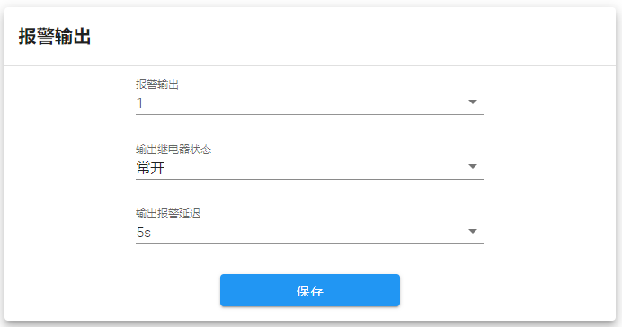
      - 报警输出：可选1或者2设置。
      - 输出继电器状态：默认常闭，可设置常开。
      - 输出报警延迟：根据需求选择不同时间设置
设置完参数，点击【保存】按钮，设置即可生效。

4.6.29 用户管理
IP Camera 的用户管理设置界面如下图所示：
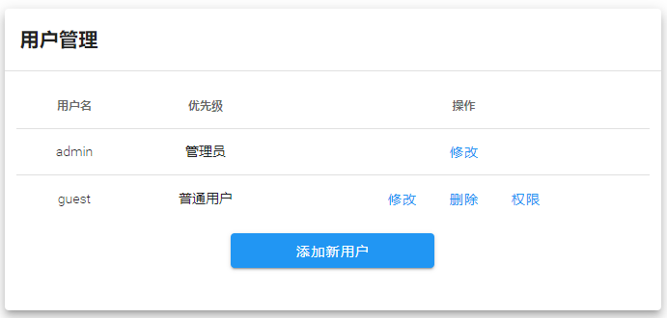
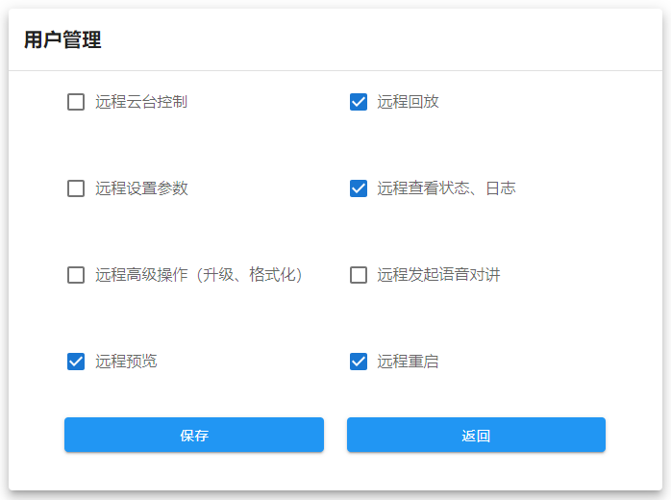
系统默认有 admin（管理员）和 guest（普通用户）这 2 个用户，对这 2 个用户可进行修改密码的操作，admin 管理员用户不可删除，guest 用户可删除。可根据需要添加新用户，并配好新用户的权限（可设权限见上图）。另新用户是可以删除的。

4.6.30 系统升级

IP Camera 的系统升级设置界面如下图所示：
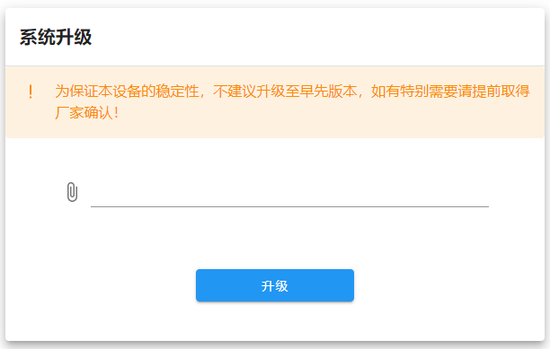
点击链接图标，选中升级文件，将设备升级至最新版本。

4.6.31 设备维护

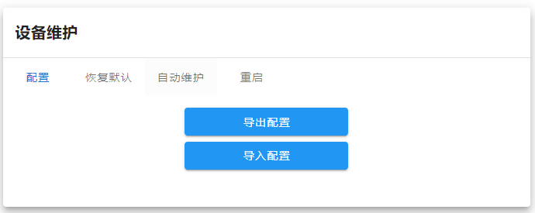

      - 导出配置：将所有配置导出到 PC 端或者 U 盘种。

      - 导入配置：将指定配置文件导入到系统。

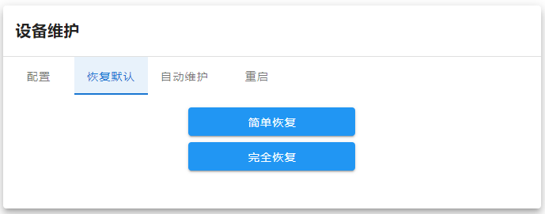

      - 简单恢复：恢复设备参数，保留以太网，密码，OSD，标题相关配置。

      - 完全恢复：恢复设备出厂参数。
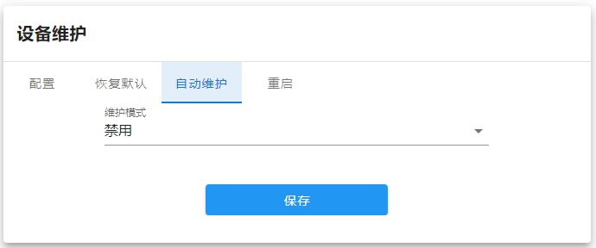
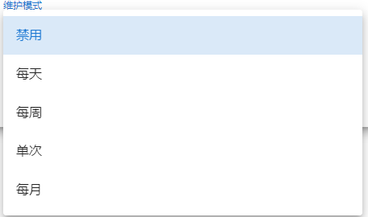

在“自动维护”页面中，有禁用/每天/每周/单次/每月 5 种模式，选择维护模式，设备会按设置好的 指定模式和指定时间点进行自动重启操作。
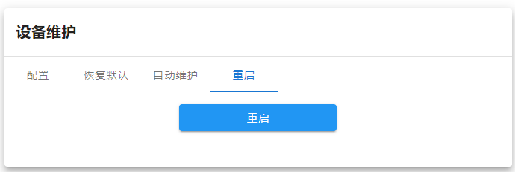

      - 重启：立即重新启动设备。

4.6.32 开发者选项
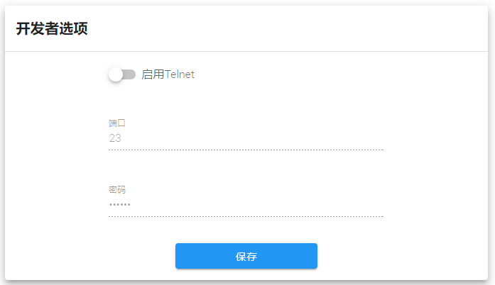
注意：该功能默认不启用，一般用于开发者远程调试程序，为安全考虑，用户请勿启用该选项！

退出系统
点击【登出】即可退出登录，如图所示：

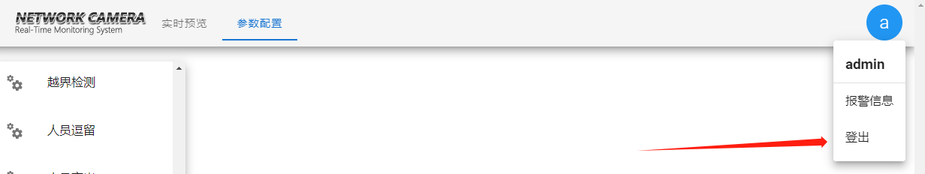

常见故障排查
- 如何知道网络摄像机的 IP 地址？
- 方法一：我司网络摄像机默认IP 地址：192.168.1.188，首次使用如果直接连接电脑此 IP 地址可以直接登录谷歌浏览器管理界面
- 方法二：我司网络摄像机默认开启 DHCP（自动获取 IP 地址）功能和 ONVIF 全网通功能，首次如果接入到局域网里或者网络硬盘录像机里，IP地址会发生变化，用我司网络硬盘录像机、网络视频监控软件（IMS/ProductTool）或者 Upgrade IPC 搜索升级工具可以继续搜索到我司网络。
- 摄像机；如果首次接入的是第三方网络硬盘录像机，网络摄像机的 IP 地址会变成和当前使用的 IVR 同一网段，此时可以直接搜索到。

- 浏览器登录时可能出现以下异常
- “你输入的网址无法访问”
检查 谷歌 地址栏输入的 IP 地址格式是否正确，正确格式示例：http://192.168.1.188
检查网络摄像机是否连接当前网络，请在此电脑上使用 Upgrade IPC 搜索升级工具进行搜索，确保可以搜索到并且 IP 地址和当前电脑保持同一网段（具体搜索请参阅“Upgrade IPC 搜索升级工具使用说明”）。
- 插件安装失败
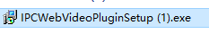
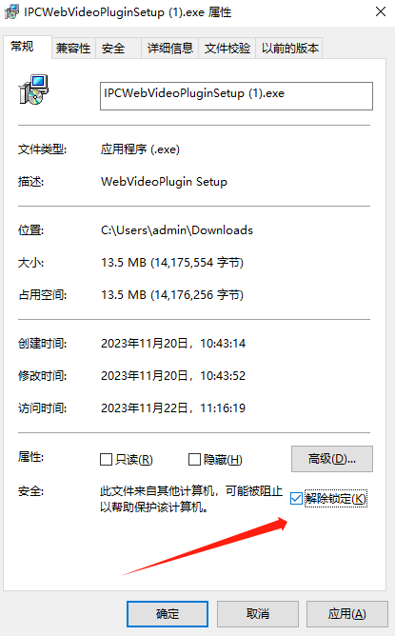
部分电脑和谷歌浏览器安全级别过高，双击插件未弹出安装界面，导致安装失败，请进入插件属性进行解锁，再次双击插件安装；如仍然无法解决，请联系技术支持人员。

